



G02-案例教学系统

用户手册

|  |  |  |  |
| --- | --- | --- | --- |
| 文件状态： | 文件标识： | | PRD-2018-G02 |
| [ ] 草稿 | 当前版本： | | 1.0.0 |
| [√] 正式发布 | 作 | 者： | 刘雨霏、刘晓倩、杨智麟、胡方正、张光程 |
| [ ] 正在修改 | 完成日期： | | 2019-01-15 |

**版本历史**

|  |  |  |  |
| --- | --- | --- | --- |
| 版本/状态 | 参与者 | 起止日期 | 备注 |
| 0.1.0 | 刘雨霏、刘晓倩、杨智麟、胡方正、张光程 | 2018-12-08至2018-12-23 | 编写用户手册 |
| 0.2.0 | 刘雨霏、刘晓倩、杨智麟、胡方正、张光程 | 2018-12-26至2018-12-30 | 修改用户手册 |
| 0.3.0 | 刘雨霏、刘晓倩、杨智麟、胡方正、张光程 | 2018-12-30至2019-01-03 | 完善修改用户手册 |
| 0.4.0 | 刘雨霏、刘晓倩、杨智麟、胡方正、张光程 | 2018-01-03至2019-01-06 | 根据界面修改用户手册 |
| 0.5.0 | 刘雨霏、刘晓倩、杨智麟、胡方正、张光程 | 2018-01-06至2019-01-10 | 根据评审修改用户手册 |
| 1.0.0 | 刘雨霏、刘晓倩、杨智麟、胡方正、张光程 | 2018-01-15至2019-01-16 | 正式发布用户手册 |

目录

1. 引言 8

1.1 编写目的 8

1.2背景 8

1.2.1 项目名称 8

1.2.2. 项目的提出者 8

1.2.3. 项目主要承担小组 8

1.2.4. 项目的用户 8

1.3项目模型 8

1.4参考资料 9

1.5定义和缩略语 9

2．整体描述 9

2.1产品前景 9

2.2用户类别及特征 10

2.3运行环境 11

2.4设计及实现约束 11

2.5假设与依赖 11

3．用途 11

3.1网站功能 11

3.2安全安全 12

3.3 网站容量 12

4．运行环境 12

4.1硬件 12

4.1.1服务器 12

4.1.2客户端 12

4.2软件 12

4.2.1客户端 12

4.2.2服务器 13

4.3通信窗口 13

5．用户手册 14

5.1 游客 14

5.1.1游客查看首页 14

5.1.1.1 查看语言 15

5.1.1.2 联系作者 15

5.1.1.3 使用主页 16

5.1.1.4 注册 16

5.1.1.5界面设置 17

5.1.1.6板块链接 18

5.1.1.7快速链接 19

5.1.1.8 意见反馈 19

5.2 学习者 20

5.2.1学习者查看首页 20

5.2.1.1 查看语言 21

5.2.1.2联系作者 21

5.2.1.3使用主页 22

5.2.1.4学习者登录 23

5.2.1.5学习者个人界面设置 24

5.2.1.6 板块链接 25

5.2.1.7 快速访问 25

5.2.1.8 意见反馈 26

5.2.1.9 查看系统通知 26

5.2.2学习者查看案例列表 27

5.2.2.1 查看案例列表 27

5.2.2.2 查看案例描述 28

5.2.2.3 新建案例项目 28

5.2.2.4 查看关联项目 29

5.2.2.4.1 查看项目概述 29

5.2.2.4.2 查看项目信息 30

5.2.2.4.3 查看参与人员 30

5.2.3学习者查看项目列表 32

5.2.3.1 使用导航栏 32

5.2.3.2 查看项目列表 32

5.2.3.3 查看项目任务统计 33

5.2.3.4 查看当前参与的项目 33

5.2.3.4.1 学习者查看头像 34

5.2.3.4.2 学习者使用功能模块 35

5.2.3.4.3 学习者使用聊天室 36

5.2.3.4.3.1 学习者查看聊天记录 36

5.2.3.4.3.2 学习者发送聊天信息 37

5.2.3.4.4 学习者查看我的任务 38

5.2.3.4.4.1 学习者使用功能列表 38

5.2.3.4.4.2 学习者查看进行任务列表 38

5.2.3.4.4.3 学习者查看进行任务列表 39

5.2.3.4.4.4 学习者查看任务提交列表 40

5.2.3.4.4.5学习者查看甘特图 40

5.2.3.4.5 学习者查看项目描述 41

5.2.3.4.6 学习者查看项目文档 42

5.2.3.4.7 学习者查看项目参考资料 42

5.2.3.4.8 学习者查看项目评价 43

5.2.3.4.8.1 学习者参与评价 43

5.2.3.4.8.2 学习者查看获得的评价 44

5.2.3.4.9 学习者查看角色分配 44

5.2.3.4.10 学习者查看目标角色 45

5.2.3.4.11 学习者查看热点新闻 46

5.2.3.4.12 学习者使用组内即时通讯 46

5.2.4学习者查看个人空间 47

5.2.4.1 学习者查看头像 47

5.2.4.2 学习者操作个人中心 48

5.2.4.3 学习者查看个人信息 48

5.2.4.4 学习者查看参与项目 49

5.2.4.5 学习者查看联系方式 50

5.2.4.6 查看我的动态 51

5.2.5学习者进入论坛 52

5.2.5.1 学习者搜索帖子 52

5.2.5.2 学习者查看加精帖子 53

5.2.5.3 学习者查看最新帖子 53

5.2.5.4 学习者查看帮助信息 54

5.2.5.5 学习者使用快速链接 54

5.2.5.6 学习者进入板块 54

5.3 指导者 56

5.3.1指导者查看首页 56

5.3.1.1切换语言 57

5.3.1.2联系作者 57

5.3.1.3使用主页 58

5.3.1.4指导者登录 59

5.3.1.5指导者个人界面设置 59

5.3.1.6 板块链接 61

5.3.1.7 快速链接 61

5.3.1.8 意见反馈 62

5.3.1.9 查看系统通知 62

5.3.2指导者查看案例列表 63

5.3.2.1 查看案例列表 63

5.3.2.2 查看案例描述 64

5.3.2.3 添加案例 64

5.3.2.4 添加案例项目 65

5.3.2.5 添加案例信息 66

5.3.3指导者查看项目列表 68

5.3.3.1 使用导航栏 68

5.3.3.2 查看项目列表 68

5.3.3.3 查看项目任务统计 69

5.3.3.4 查看当前指导的项目 69

5.3.3.4.1 指导者查看头像 70

5.2.3.4.2 指导者使用功能模块 71

5.3.3.4.3 指导者使用聊天室 71

5.3.3.4.3.1 指导者查看聊天记录 72

5.3.3.4.3.2 指导者发送聊天信息 72

5.3.3.4.4 指导者查看项目团队任务 73

5.3.3.4.4.1 指导者使用功能列表 73

5.3.3.4.4.2 指导者查看进行任务列表 73

5.3.3.4.4.3 指导者审核任务提交列表 74

5.3.3.4.4.4 指导者查看任务提交列表 75

5.3.3.4.4.5指导者查看甘特图 76

5.3.3.4.5 指导者查看项目描述 76

5.3.3.4.6 指导者者查看项目文档 77

5.3.3.4.7 指导者查看项目参考资料 77

5.3.3.4.8 指导者查看项目评价 78

5.3.3.4.8.1 指导者对个人评价 78

5.3.3.4.8.2 指导者对团队评价 79

5.3.3.4.9 指导者查看角色分配 79

5.3.3.4.10 指导者查看目标角色 80

5.3.3.4.11 指导者查看热点新闻 81

5.3.3.4.12 指导者使用即时通讯 82

5.3.4指导者查看个人空间 83

5.3.4.1 指导者查看头像 83

5.3.4.2 指导者操作个人中心 84

5.3.4.3 指导者查看个人信息 84

5.3.4.4 指导者查看参与指导的项目 85

5.3.4.5 指导者查看联系方式 86

5.3.4.6 查看我的动态 87

5.3.5指导者进入论坛 88

5.3.5.1 指导者搜索帖子 88

5.3.5.2 指导者查看加精帖子 89

5.3.5.3 指导者查看最新帖子 89

5.3.5.4 指导者查看帮助信息 90

5.3.5.5 指导者使用快速链接 90

5.3.5.6 指导者进入板块 90

5.4 管理员 92

5.4.1管理员查看首页 92

5.4.1.1查看语言 93

5.4.1.2联系作者 93

5.4.1.3使用主页 94

5.4.1.4管理员登录 95

5.4.1.5管理员个人界面设置 96

5.4.1.6 板块链接 97

5.4.1.7 快速链接 97

5.4.1.8 意见反馈 98

5.4.1.9 查看系统通知 98

5.4.2管理员管理案例 99

5.4.2.1 管理员进行案例管理 99

5.4.2.2 管理员查看头像 99

5.4.2.3 管理员使用功能列表 100

5.4.2.3.1 管理员查找案例 100

5.4.2.3.2 管理员操作案例 101

5.4.2.3.3 管理员查找项目 102

5.4.2.3.4 管理员操作项目 102

5.4.2.3.5 管理员查看案例列表 103

5.4.2.3.5.1 管理员添加案例 103

5.4.2.3.5.2 管理员分页查看案例 104

5.4.2.3.5.3 管理员确认修改 104

5.4.2.3.6 管理员查看项目列表 105

5.4.2.3.6.1 管理员添加项目 105

5.4.2.3.6.2 管理员分页查看项目 105

5.4.2.3.6.3 管理员确认修改 106

5.4.2.3.7 管理员查看案例回收箱 106

5.4.2.3.8 管理员查看管理操作 107

5.4.2.4 管理员查看操作日志 108

5.4.3管理员管理用户 108

5.4.3.1 管理员查看头像 109

5.4.3.2 管理员使用功能列表 109

5.4.3.2.1 管理员查找用户 110

5.4.3.2.2 管理员进入用户列表 110

5.4.3.2.3 管理员进入用户回收箱 111

5.4.3.2.4 管理员用户权限管理 112

5.4.3.2.5 管理员查看封禁字 112

5.4.3.2.6 管理员查看封禁IP 113

5.4.3.2.6 管理员查看封禁邮箱 114

5.4.4管理员管理系统 115

5.4.4.1 管理员查看头像 115

5.4.4.2 管理员使用功能列表 115

5.4.4.3 管理员查看用户操作日志 116

5.4.4.4 管理员查看管理员操作日志 117

5.4.4.5 管理员查看系统日志 117

5.4.4.6 管理员查看数据库备份 118

5.4.4.7 管理员查看数据库恢复 118

# 1. 引言

## 1.1 编写目的

　 指导用户正确使用基于项目的案例教学系统，以及提供用户日常维护和管理的参考手册。

## 1.2背景

### 1.2.1 项目名称

项目名称：案例教学系统

### 1.2.2. 项目的提出者

杨枨老师

### 1.2.3. 项目主要承担小组

浙江大学城市学院PRD-2018-G02小组

### 1.2.4. 项目的用户

浙江大学城市学院在校学生

## 1.3项目模型

采用逆瀑布模型

## 1.4参考资料

书籍资料：

《软件工程导论》 清华大学出版社 张海藩等

《软件需求第三版》 清华大学出版社 Karl Wiegers Joy Beatty

《IT项目管理第八版》 机械工业出版社 凯西·施瓦尔贝

《人月神话》清华大学出版社 费雷德里克·布鲁克斯

网络资料：

PMBOK中文第五版---- SoftwareRequirtmentsG02

<https://github.com/SoftwareRequirtmentsG02/PRD2018-G02>

2018年12月22号 17:30

## 1.5定义和缩略语

G02小组全体成员：刘雨霏，刘晓倩，胡方正，张光程，杨智麟

# 2．整体描述

## 2.1产品前景

传统的学习系统，是以强调理论知识点的学习为主的学习系统。这种学习系统的特点主要是能够给学生提供多元化的学习方法，如动画、PPT、视频、录音等等，让学生的学习寓教于乐。然而，这种学习系统却对现在出现的一类工程性学科的教学无能为力。工程性学科的教学最大的特点便是实践性强，需要学生自己动手去做，而不能单单进行理论的学习。

我们想要建立的基于项目的案例教学系统是采用以项目为基本结构，使用工程类案例作为实践资源的系统，主要有以下几类特点与优势：

一、Learning-by-doing学习方式的采用

主要的学习方法就是让学生进行实践，从而获得相应的经验。

二、以项目的形式组织工程类案例

将案例还原成项目供学生再次实践与学习，不但能够规范案例的描述方法，还能够对使用过的案例进行积累。

三、项目为实践的结构背景

项目是基于项目的案例学习系统中主要的学习和实践方式。让学生真正动手做，有利于增强学生的动手能力。同时又由于项目的协作性、任务阶段性的特点，使得学生在实践过程中对团队协作、全局把握有了自己的认识。

综上所述，基于项目的案例学习系统是同时具备了案例教学法、项目教学法等教学方法诸多优点的学习系统。同时它还是Learning-by-doing教学方式的一种具体体现。由此我们可以预见，基于项目的案例学习系统今后将在实践性的工程类学科教学中产生重大的影响。

## 2.2用户类别及特征

|  |  |  |  |  |  |
| --- | --- | --- | --- | --- | --- |
| 用户类 | 用户代表 | 用户分类 | 用户级别 | 理由 | 职责 |
| 教师用户 | 杨枨老师 | 直接用户 | 关键用户 | 项目由杨枨老师布置，杨枨老师做教师用户代表可以清楚的反应教师用户的需求，杨枨老师同时作为项目下达者，清楚的知道项目内容及要求。 | 同分析师交流与沟通，提出教师方的需求，在开发过程中发现和总结存在的问题和弊端并审查最终结果。 |
| 管理员 | 陈尚辉 | 直接用户 | 关键用户 | 学长作为杨老师的学生，具有丰富的学习经验，能够帮助我们更好地分析系统，发现我们的不足并给与指导。 | 以管理员的身份提出需求并拟定好设计方案，发现过程中的问题并提出意见。 |
| 学生代表 | 骆一辉 | 直接用户 | 关键用户 | 作为本专业的学生，能更清楚的理解自己对该方面的知识欠缺什么需要什么，且约谈容易。 | 从学生的角度出发，共同探讨提出学生方的需求与对界面的要求。 |
| 学生代表 | 蓝舒雯 | 直接用户 | 关键用户 | 作为常规项目的参与者，能从旁观的角度发现我们的问题，给出建议，且约谈容易。 | 从学生的角度同附近的学生一同探讨决定并提出学生方的需求与界面的要求。 |
| 学生代表 | 陈铉文 | 直接用户 | 关键用户 | 作为同一个项目的竞争者、合作者，能更清楚的理解我们的项目，并给出专业的意见及建议，且约谈容易。 | 从学生的角度同附近的学生一同探讨决定并提出学生方的需求与界面的要求。 |
| 游客代表 | 姜森豪 | 直接用户 | 次要用户 | 作为还未接触该学科的学生，有一定的兴趣，能够提出建设性意见，扩大宣传且约谈容易。 | 以游客的角度总结游客方的需求并提出建议。 |

## 2.3运行环境

文档撰写及PPT制作：Microsoft Office Professional Plus 2010/2016

源码分析及修改：JetBrians PhpStorm （开发语言：PHP&JS）

配置管理：Git & GitHub Desktop

UML工具：StarUML

云服务器：阿里云服务器

数据库服务：MySQL

图片制作：Adobe PhotoShop

原型制作：Axure RP

E-R图制作：Sybase PowerDesigner

## 2.4设计及实现约束

CO-1：系统的设计、代码、维护文档应遵循《影响力过程内网开发标准（1.3版）》

CO-2：目前该系统只用于浙江大学城市学院校内，用户只有校内老师和学生。

CO-3：该网站案例越来越多，需要对案例进行单独管理

CO-4：该系统资料越来越多，需要对资料进行单独管理

CO-5：该系统不会24小时开放，保证有关闭时间来进行维护和修复，防止出现崩溃现象

## 2.5假设与依赖

该项目由5人组成一个小组进行开发，现有的环境和设备已经准备好了。该网站的界面原型将使用Axure RP，方便快捷，在上学期我们已经使用过该软件。前端将使用PHP语言，在这学期里我们有Web前端设计基础课程。后端使用Java语言，数据库的建立，我们将使用SQL数据库进行存储数据，在这方面我们上一学年就有接触到。所以，在该项目开发的技术方面，我们基本上不存在问题，如需要对技术进行更深层次的了解，我们组将自主完成该方面的学习。

# 3．用途

## 3.1网站功能

详见“基于项目的案例教学系统”《软件需求规格说明书》

## 3.2安全安全

对网站敏感数据（如用户密码、数据库连接信息等）需进行加密处理，能防止基础攻击。

## 3.3 网站容量

能够同时满足200人上网不延迟（1秒内）；下载与部署环境有关，下载速度大于400kb/s，资料共享区容量大概在1T。

# 4．运行环境

## **4.1硬件**

### 4.1.1服务器

服务器建议选用Intel CPU，选择Windows开发平台，提供对外服务器所要求的相应的安全保障。

|  |  |
| --- | --- |
| 项目 | 接口信息 |
| 处理器 | 英特尔至强16核 |
| 磁盘 | 1PB至2PB |
| 网卡 | 千兆网卡，500M光纤 |
| 内存 | 1TB |

### 4.1.2客户端

|  |  |
| --- | --- |
| 项目 | 接口信息 |
| 处理器 | 奔腾双核或以上 |
| 显卡 | 分辨率1024*768以上 |
| 网卡 | 浙江大学城市学院校园网、10M以上 |

## 4.2软件

### 4.2.1客户端

|  |  |
| --- | --- |
| 项目 | 接口信息 |
| 操作系统 | Windows XP/7/8/10、Linux等 |
| 浏览器 | IE、Firefox、Chrome等 |

### 4.2.2服务器

|  |  |
| --- | --- |
| 项目 | 接口信息 |
| 操作系统 | Windows XP/7/8/10、Linux等 |
| 服务器软件 | Apache |
| 数据库 | MySQL |

## 4.3通信窗口

|  |  |
| --- | --- |
| 项目 | 接口信息 |
| 网络环境 | 500M光纤 |

# 5．用户手册

## 5.1 游客

### 5.1.1游客查看首页

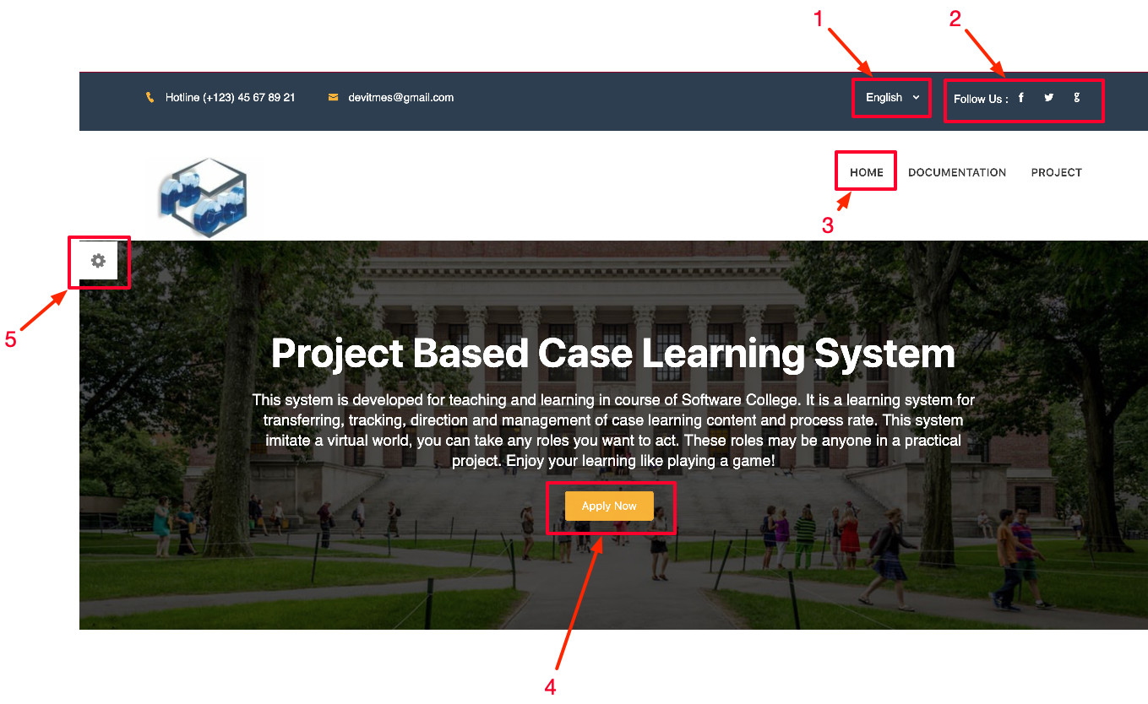

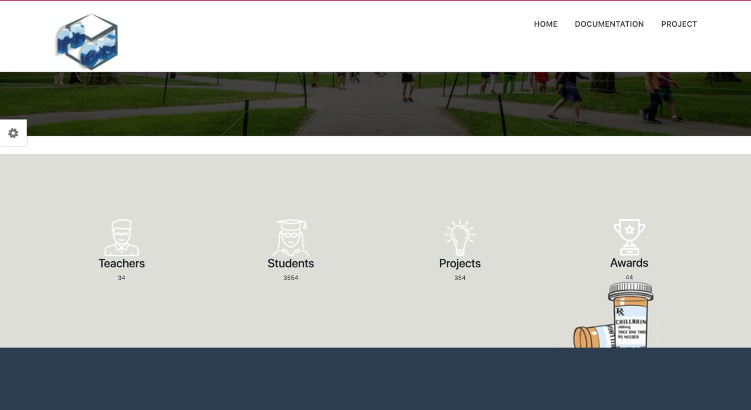

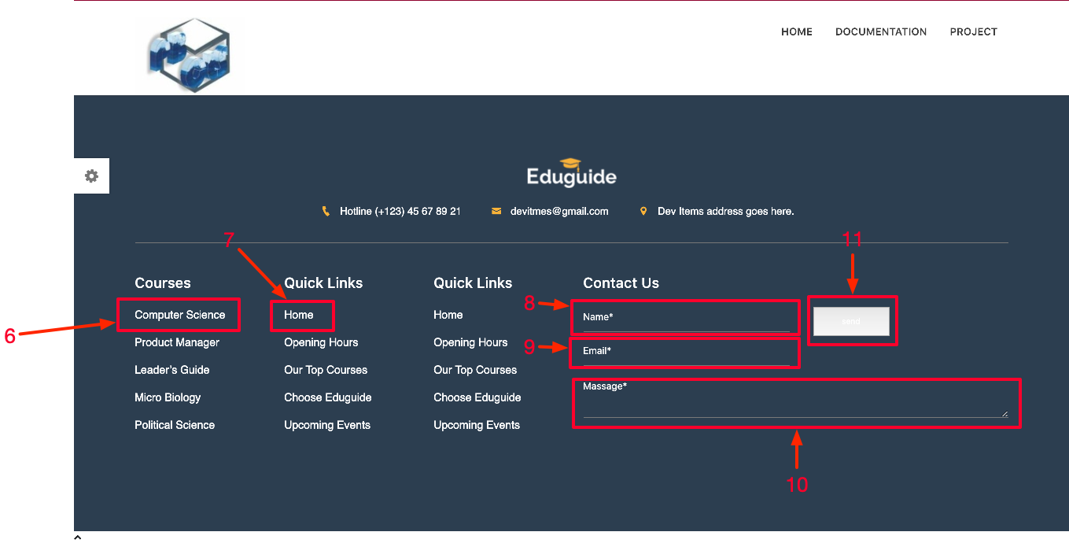

#### 5.1.1.1 查看语言

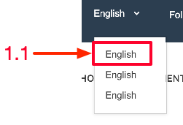

|  |  |  |
| --- | --- | --- |
| 编号 | 动作 | 结果 |
| 1 | 鼠标单击English按钮 | 弹出语言选择界面 |
| 2 | 鼠标单击选择的语言 | 界面语言包切换（后续实现） |

#### 5.1.1.2 联系作者



|  |  |  |
| --- | --- | --- |
| 编号 | 动作 | 结果 |
| 1 | 鼠标单击Facebook按钮 | 跳转到facebook页面 |
| 2 | 数据单击Twitter按钮 | 跳转到Twitter页面 |
| 3 | 鼠标单击Google按钮 | 跳转到Google页面 |

#### 5.1.1.3 使用主页

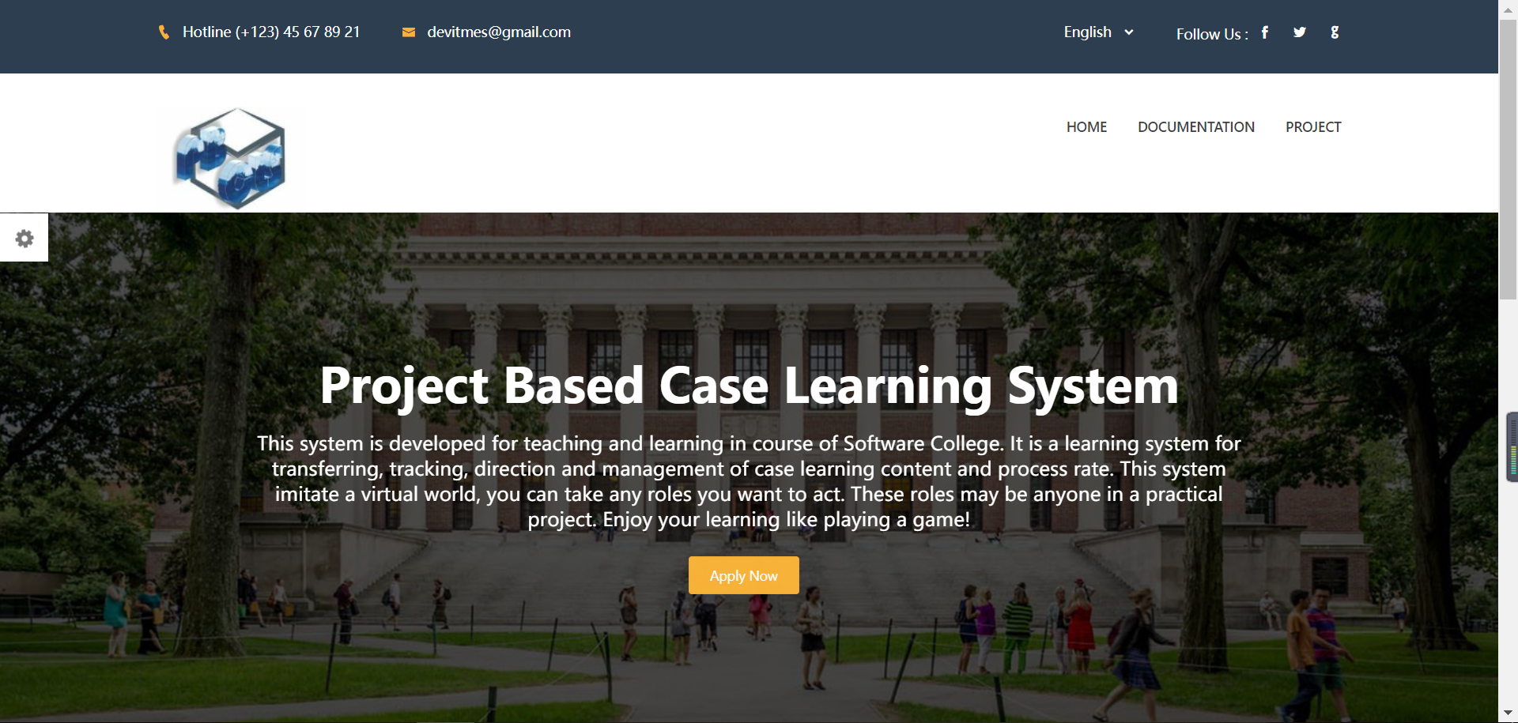

|  |  |  |
| --- | --- | --- |
| 编号 | 动作 | 结果 |
| 1 | 鼠标单击Home按钮 | 刷新主页 |
| 2 | 查看统计数据 | 显示统计数据 |

#### 5.1.1.4 注册





|  |  |  |
| --- | --- | --- |
| 编号 | 动作 | 结果 |
| 1 | 鼠标单击Apply按钮 | 跳出注册框 |
| 2 | 键盘输入用户名 | 显示输入的用户名 |
| 3 | 键盘输入密码 | 以*显示输入的密码 |
| 4 | 鼠标单击Login按钮 | 弹框提示注册成功 |

#### 5.1.1.5界面设置







|  |  |  |
| --- | --- | --- |
| 编号 | 动作 | 结果 |
| 1 | 鼠标单击小齿轮 | 滑出页面设置模块 |
| 2 | 鼠标单击Wide | 以宽屏模式显示 |
| 3 | 鼠标单击选择主题颜色矩形 | 切换主题颜色 |
| 4 | 鼠标单击选择背景图案 | 切换背景图案 |
| 5 | 鼠标单击选择背景板 | 切换背景板图片 |
| 6 | 鼠标单击Reset All | 显示界面初始主题 |

#### 5.1.1.6板块链接



|  |  |  |
| --- | --- | --- |
| 编号 | 动作 | 结果 |
| 1 | 鼠标单击对应板块链接 | 弹窗提示游客用户应先注册 |

#### 5.1.1.7快速链接



|  |  |  |
| --- | --- | --- |
| 编号 | 动作 | 结果 |
| 1 | 鼠标单击Home | 返回网站主页 |
| 2 | 鼠标单击Opening Hours | 弹窗查看网站开放时间 |
| 3 | 鼠标单击Our Top Courses | 弹窗提示游客用户应先注册 |
| 4 | 鼠标单击Choose Eduguide | 弹窗提示游客用户应先注册 |
| 5 | 鼠标单击Upcoming Events | 弹窗查看后续更新 |

#### 5.1.1.8 意见反馈

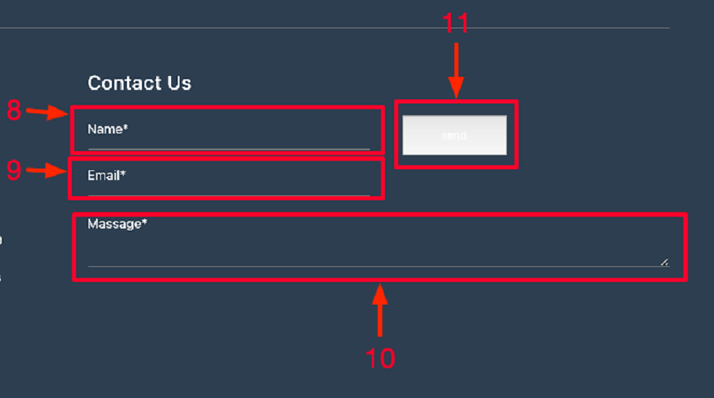

|  |  |  |
| --- | --- | --- |
| 编号 | 动作 | 结果 |
| 1 | 键盘输入姓名 | 显示输入的姓名 |
| 2 | 键盘输入Email | 显示输入的邮箱 |
| 3 | 键盘输入反馈信息 | 显示输入的反馈信息 |
| 4 | 鼠标单击send按钮 | 弹窗提示发送成功 |

## 5.2 学习者

### 5.2.1学习者查看首页

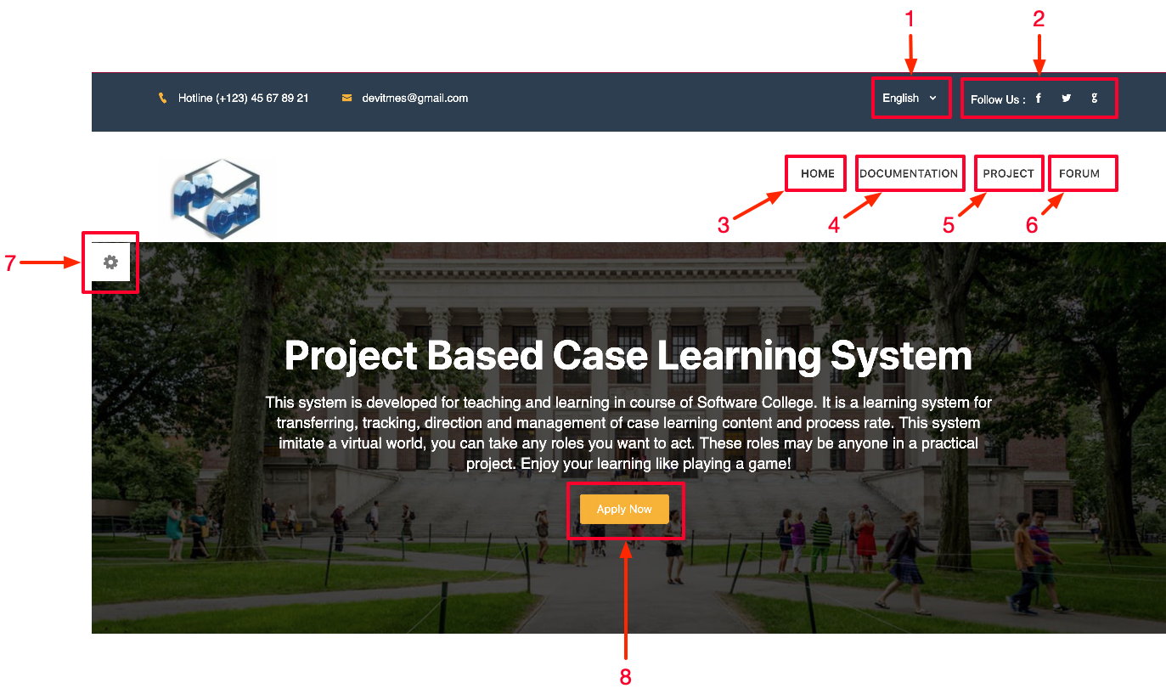





#### 5.2.1.1 查看语言



|  |  |  |
| --- | --- | --- |
| 编号 | 动作 | 结果 |
| 1 | 查看网站语言 | 显示网站支持语言 |
|  |  |  |

#### 5.2.1.2联系作者



|  |  |  |
| --- | --- | --- |
| 编号 | 动作 | 结果 |
| 1 | 鼠标单击Facebook按钮 | 跳转到facebook页面 |
| 2 | 数据单击Twitter按钮 | 跳转到Twitter页面 |
| 3 | 鼠标单击Google按钮 | 跳转到Google页面 |

#### 5.2.1.3使用主页

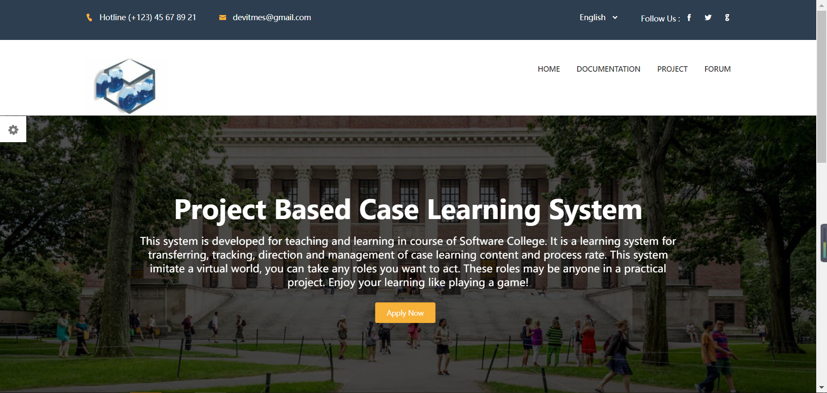

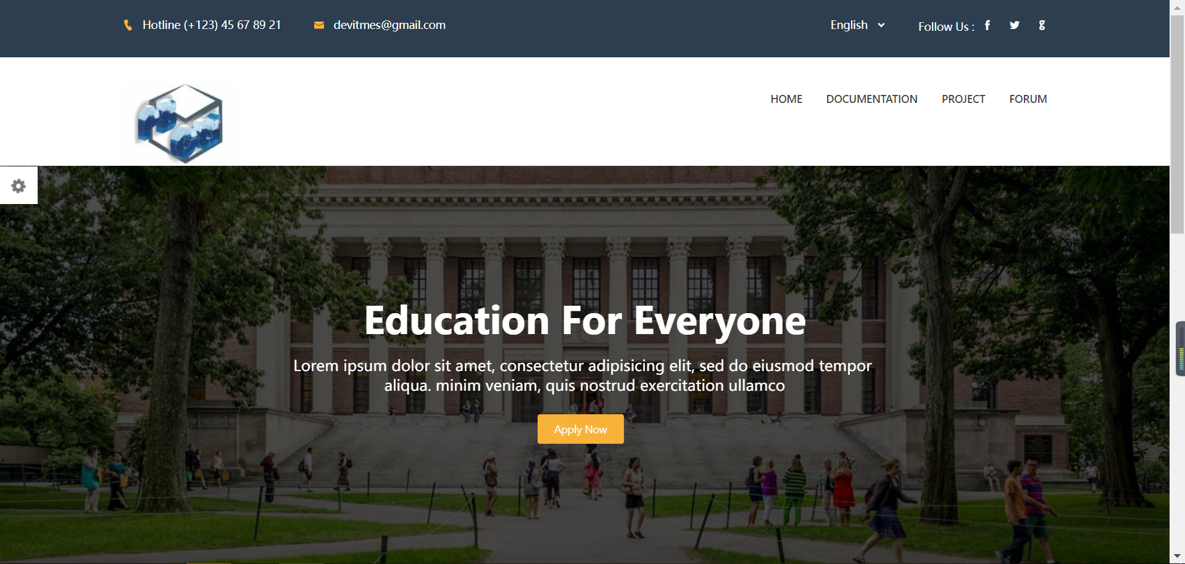

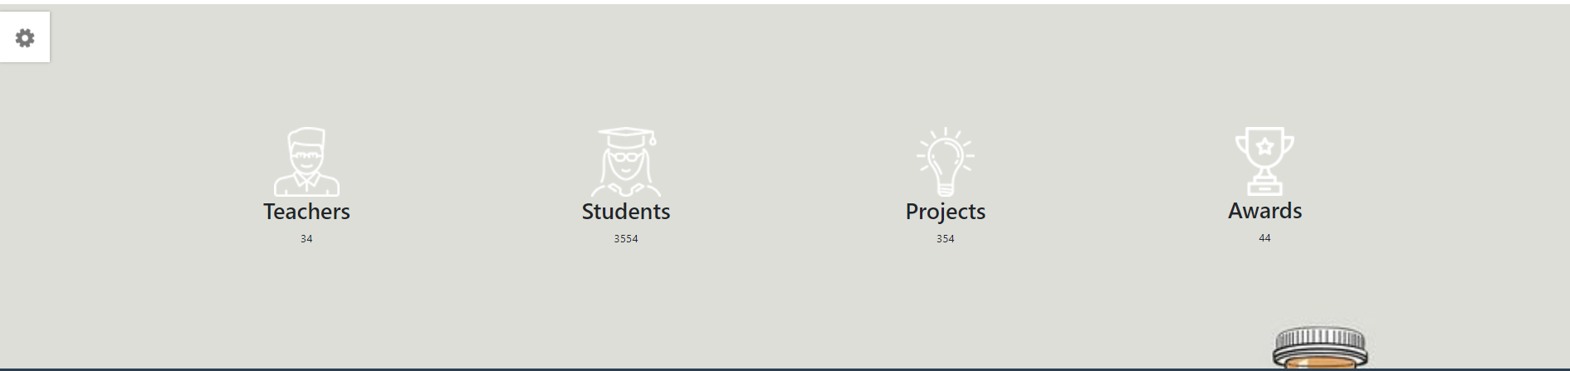



|  |  |  |
| --- | --- | --- |
| 编号 | 动作 | 结果 |
| 1 | 鼠标单击Home按钮 | 刷新主页 |
| 2 | 鼠标单击Documentation按钮 | 切换到案例界面 |
| 3 | 鼠标单击Project按钮 | 切换到的项目界面 |
| 4 | 鼠标单击Forum按钮 | 切换到论坛界面 |
| 2 | 鼠标在主图区滑动 | 切换显示主图文字 |
| 3 | 查看统计数据 | 显示统计数据 |

#### 5.2.1.4学习者登录





|  |  |  |
| --- | --- | --- |
| 编号 | 动作 | 结果 |
| 1 | 鼠标单击Apply按钮 | 跳出登录框 |
| 2 | 键盘输入用户名 | 显示输入的用户名 |
| 3 | 键盘输入密码 | 以*显示输入的密码 |
| 4 | 鼠标单击Login按钮 | 弹窗提示登录成功 |
| 5 | 键盘输入的用户名或密码错误 | 弹窗提示用户名或密码错误 |

#### 5.2.1.5学习者个人界面设置







|  |  |  |
| --- | --- | --- |
| 编号 | 动作 | 结果 |
| 1 | 鼠标单击小齿轮 | 滑出页面设置模块 |
| 2 | 鼠标单击Wide | 以宽屏模式显示 |
| 3 | 鼠标单击选择主题颜色矩形 | 切换主题颜色 |
| 4 | 鼠标单击选择背景图案 | 切换背景图案 |
| 5 | 鼠标单击选择背景板 | 切换背景板图片 |
| 6 | 鼠标单击Reset All | 显示界面初始主题 |

#### 5.2.1.6 板块链接



|  |  |  |
| --- | --- | --- |
| 编号 | 动作 | 结果 |
| 1 | 鼠标单击Computer Science | 进入Computer Science板块 |
| 2 | 鼠标单击 Product Manager | 进入Product Manager板块 |
| 3 | 鼠标单击 Leader’s Guide | 进入Leader’s Guide板块 |
| 4 | 鼠标单击Micro Biology | 进入Micro Biology板块 |
| 5 | 鼠标单击Political Science | 进入Political Science 板块 |

#### 5.2.1.7 快速访问



|  |  |  |
| --- | --- | --- |
| 编号 | 动作 | 结果 |
| 1 | 鼠标单击Home | 返回网站主页 |
| 2 | 鼠标单击Opening Hours | 弹窗查看网站开放时间 |
| 3 | 鼠标单击Our Top Courses | 进入置顶案例主页 |
| 4 | 鼠标单击Choose Eduguide | 进入项目主页 |
| 5 | 鼠标单击Upcoming Events | 弹窗查看后续更新 |

#### 5.2.1.8 意见反馈



|  |  |  |
| --- | --- | --- |
| 编号 | 动作 | 结果 |
| 1 | 键盘输入姓名 | 显示输入的姓名 |
| 2 | 键盘输入Email | 显示输入的邮箱 |
| 3 | 键盘输入反馈信息 | 显示输入的反馈信息 |
| 4 | 鼠标单击send按钮 | 弹窗提示发送成功 |

#### 5.2.1.9 查看系统通知

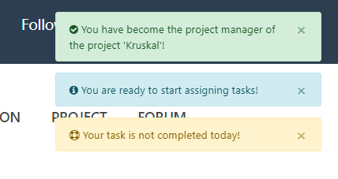

|  |  |  |
| --- | --- | --- |
| 编号 | 动作 | 结果 |
| 1 | 浏览系统通知 | 显示系统通知 |
| 2 | 鼠标单击通知关闭按钮 | 该通知消失，下方通知上移 |

### 5.2.2学习者查看案例列表

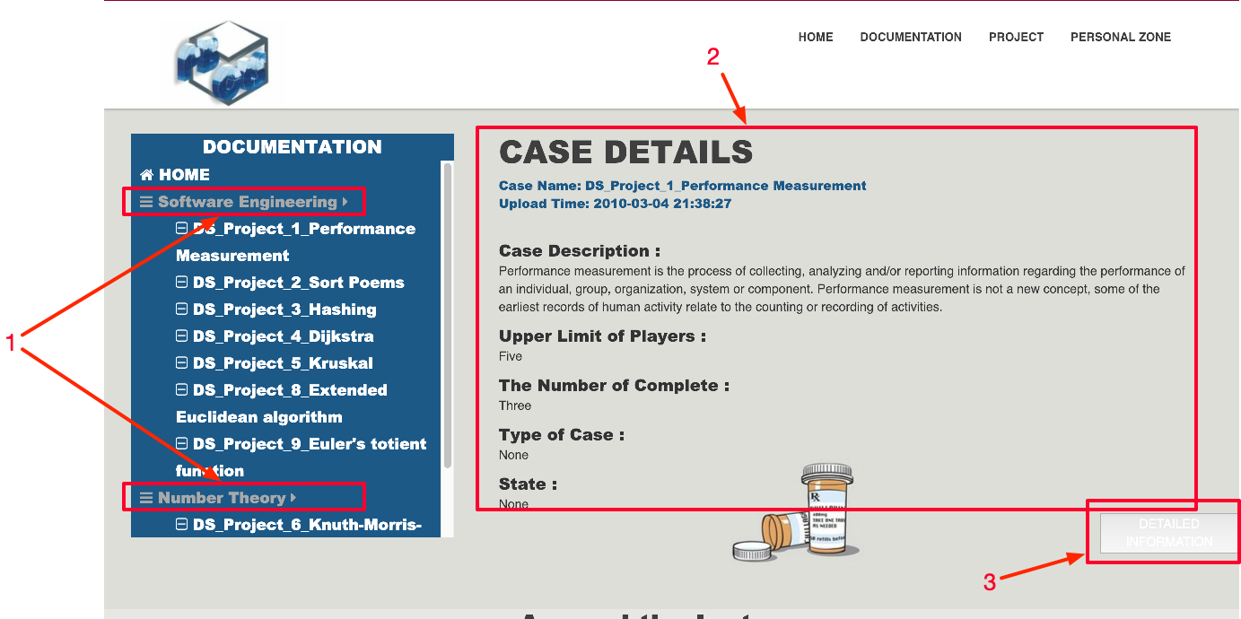

#### 5.2.2.1 查看案例列表



|  |  |  |
| --- | --- | --- |
| 编号 | 动作 | 结果 |
| 1 | 鼠标单击Home | 返回到首页 |
| 2 | 鼠标单击Software Engineering | 折叠显示Software Engineering列表 |
| 3 | 鼠标单击Number Theory | 折叠显示Number Theory列表 |

#### 5.2.2.2 查看案例描述



|  |  |  |
| --- | --- | --- |
| 编号 | 动作 | 结果 |
| 1 | 浏览CASE DETAILS | 显示案例名称等信息 |
| 2 | 单击Detailed Information | 跳转至案例关联的项目列表 |

#### 5.2.2.3 新建案例项目





|  |  |  |
| --- | --- | --- |
| 编号 | 动作 | 结果 |
| 1 | 输入新建项目名称 | 显示输入的项目名称 |
| 2 | 单击Append按钮 | 弹框显示创建成功 |
| 3 | 单击Page transitions按钮 | 进入项目编辑列表 |
| 4 | 单击No thanks | 关闭对话框，添加不成功 |

#### 5.2.2.4 查看关联项目

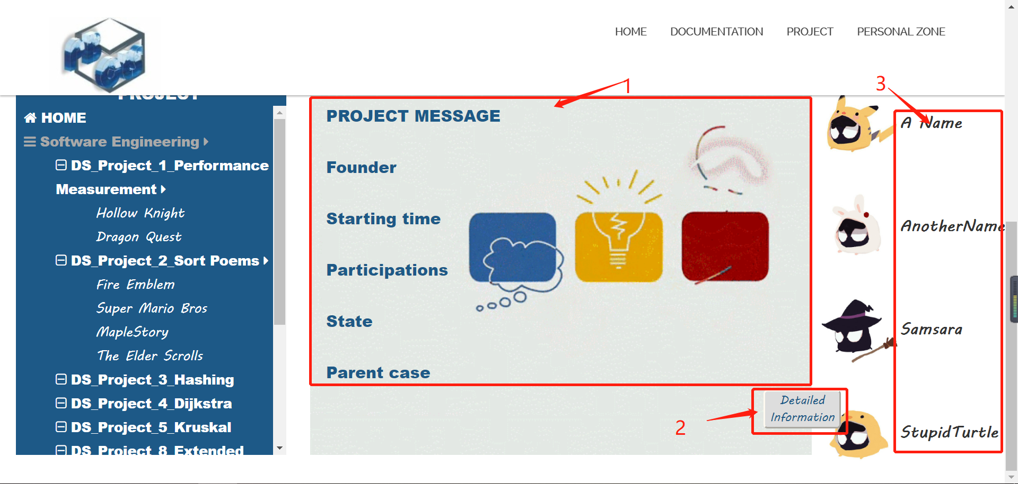

##### 5.2.2.4.1 查看项目概述



|  |  |  |
| --- | --- | --- |
| 流程编号 | 动作 | 结果 |
| 1 | 查看项目信息 | 显示项目信息 |

##### 5.2.2.4.2 查看项目信息

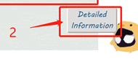



|  |  |  |
| --- | --- | --- |
| 流程编号 | 动作 | 结果 |
| 1 | 单击Detailed Information按钮 | 跳转到项目管理页面 |

##### 5.2.2.4.3 查看参与人员



|  |  |  |
| --- | --- | --- |
| 流程编号 | 动作 | 结果 |
| 1 | 浏览项目参与人员 | 显示项目参与人员 |

### 5.2.3学习者查看项目列表

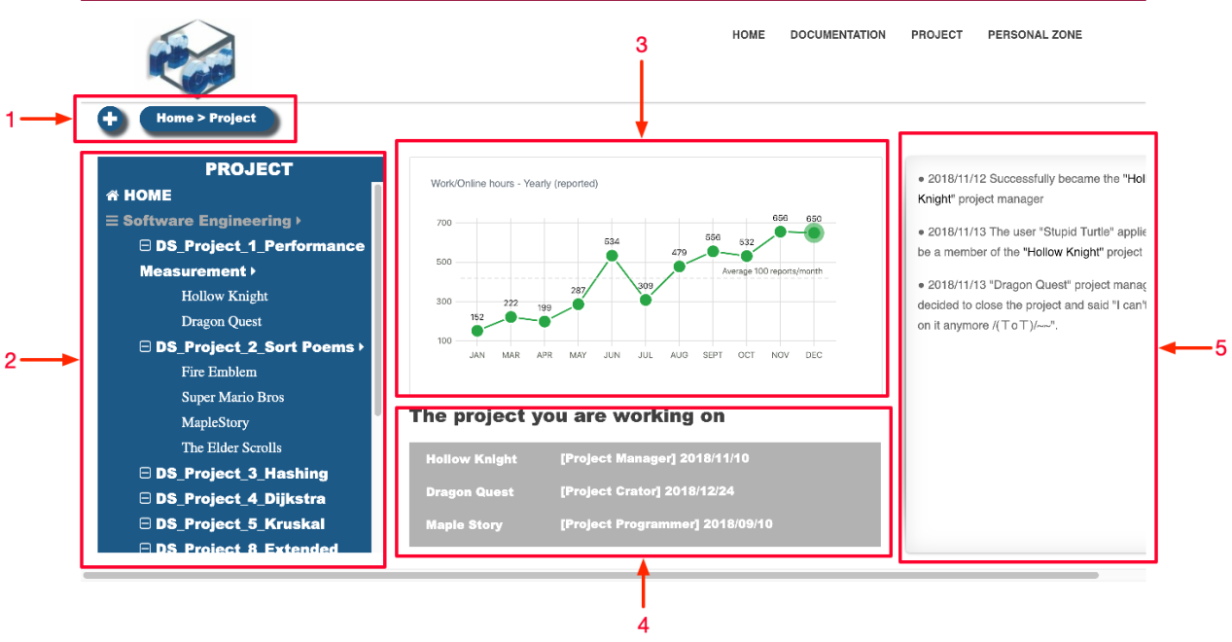

#### 5.2.3.1 使用导航栏

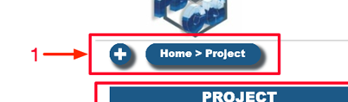

|  |  |  |
| --- | --- | --- |
| 编号 | 动作 | 结果 |
| 1 | 浏览导航条 | 显示页面定位信息 |
| 2 | 单击Home按钮 | 回退到Home界面 |

#### 5.2.3.2 查看项目列表

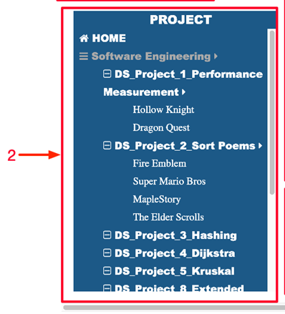

|  |  |  |
| --- | --- | --- |
| 编号 | 动作 | 结果 |
| 1 | 鼠标单击Home | 返回到首页 |
| 2 | 鼠标单击Software Engineering | 折叠显示Software Engineering列表 |
| 3 | 鼠标单击Number Theory | 折叠显示Number Theory列表 |
| 4 | 鼠标单击Hollow Knight | 显示项目Hollow Knight详细信息 |

#### 5.2.3.3 查看项目任务统计



|  |  |  |
| --- | --- | --- |
| 编号 | 动作 | 结果 |
| 1 | 浏览项目工作量 | 按月显示项目工作量 |
| 3 | 鼠标单击折线图结点 | 显示具体工作时长 |

#### 5.2.3.4 查看当前参与的项目



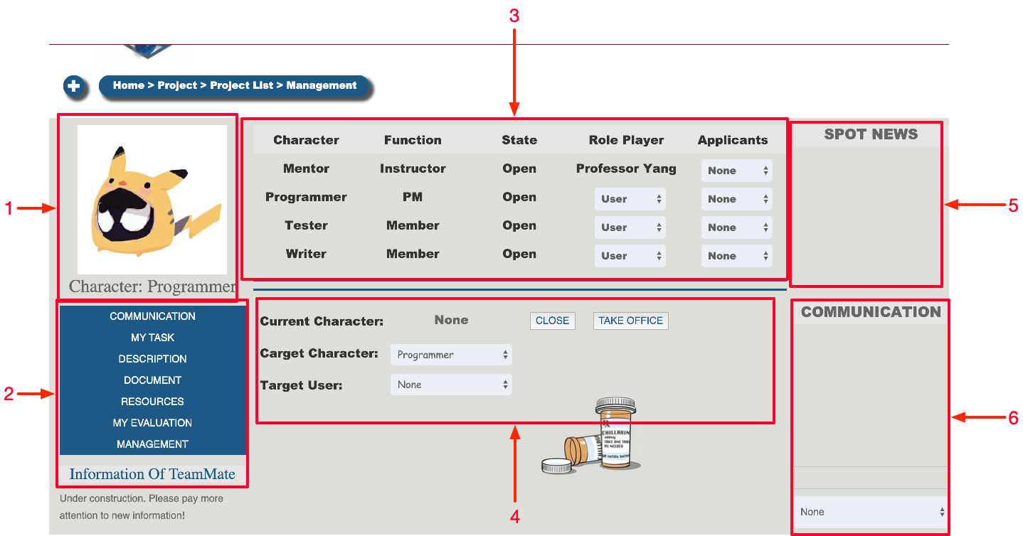

|  |  |  |
| --- | --- | --- |
| 编号 | 动作 | 结果 |
| 1 | 查看担任角色 | 显示在项目名后方 |
| 2 | 查看项目开始时间 | 显示在项目名后方方括号中 |
| 3 | 点击项目名 | 跳转到项目详细信息页面 |

##### 5.2.3.4.1 学习者查看头像

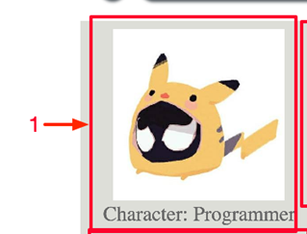

|  |  |  |
| --- | --- | --- |
| 编号 | 动作 | 结果 |
| 1 | 查看个人头像 | 显示头像 |
| 2 | 查看项目角色 | 显示在头像下方 |

##### 5.2.3.4.2 学习者使用功能模块

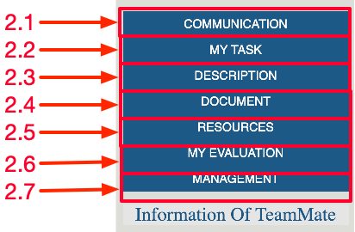



|  |  |  |
| --- | --- | --- |
| 编号 | 动作 | 结果 |
| 1 | 点击COMMUNICATION按钮 | 跳转到聊天室页面 |
| 2 | 点击MY TASK按钮 | 跳转到我的任务页面 |
| 3 | 点击DESCRIPTION按钮 | 跳转到任务详细信息页面 |
| 4 | 点击DOCUMENT按钮 | 跳转到项目文档页面 |
| 5 | 点击RESOURCES按钮 | 跳转到使用资料页面 |
| 6 | 点击MY EVALUATION按钮 | 跳转到我的评价页面 |
| 7 | 点击MANAGMENT按钮 | 跳转到角色管理页面 |

##### 5.2.3.4.3 学习者使用聊天室



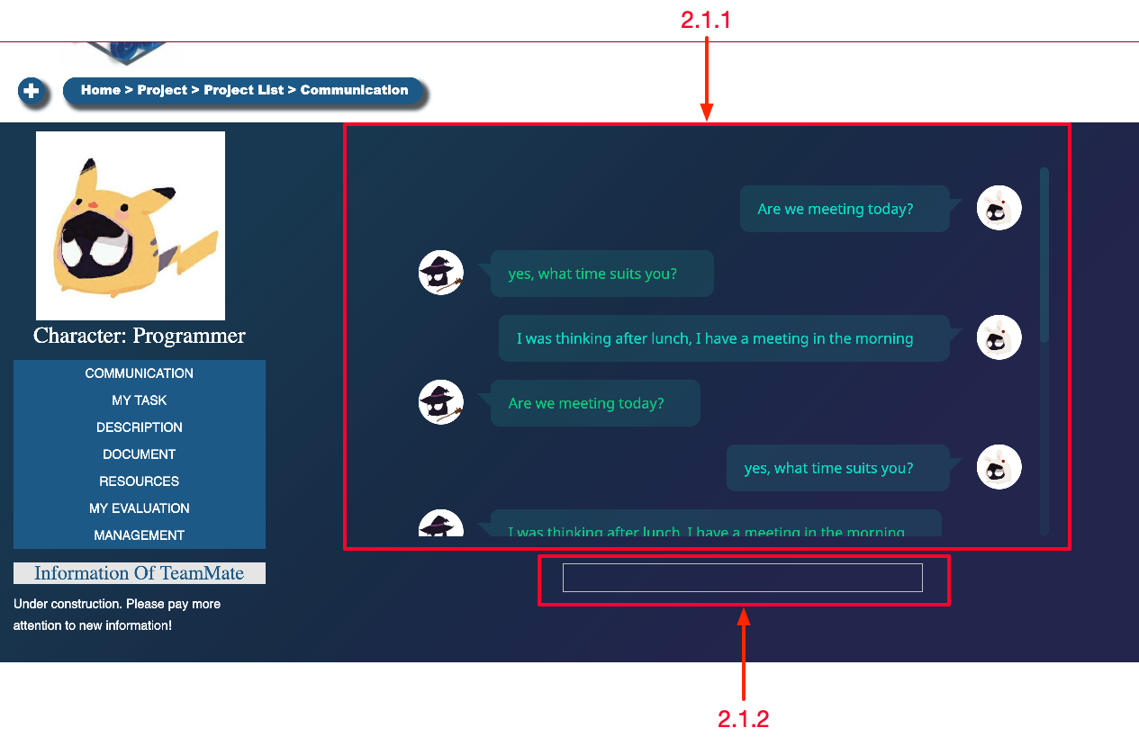

###### 5.2.3.4.3.1 学习者查看聊天记录

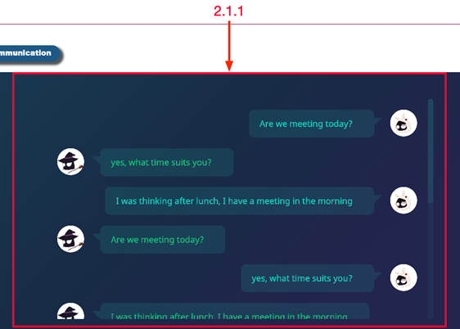

|  |  |  |
| --- | --- | --- |
| 编号 | 动作 | 结果 |
| 1 | 浏览聊天对话内容 | 显示聊天对话内容 |

###### 5.2.3.4.3.2 学习者发送聊天信息

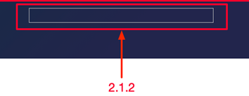

|  |  |  |
| --- | --- | --- |
| 编号 | 动作 | 结果 |
| 1 | 输入发送消息内容 | 发送成功并显示在聊天框中 |

##### 5.2.3.4.4 学习者查看我的任务



###### 5.2.3.4.4.1 学习者使用功能列表

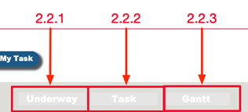

|  |  |  |
| --- | --- | --- |
| 编号 | 动作 | 结果 |
| 1 | 单击Underway按钮 | 跳转到进行中任务页面 |
| 2 | 单击Task按钮 | 浏览任务提交列表 |
| 3 | 单击Gantt按钮 | 显示项目甘特图 |

###### 5.2.3.4.4.2 学习者查看进行任务列表



|  |  |  |
| --- | --- | --- |
| 编号 | 动作 | 结果 |
| 1 | 查看进行的任务 | 显示任务的名称和进行时间 |
| 2 | 单击Underway按钮 | 跳转道任务提交页面 |
| 3 | 单击Already按钮 | 进入任务开始页面 |

###### 5.2.3.4.4.3 学习者查看进行任务列表





|  |  |  |
| --- | --- | --- |
| 编号 | 动作 | 结果 |
| 1 | 查看任务说明 | 显示任务说明 |
| 2 | 单击说明文档 | 下载任务输入 |
| 3 | 单击上传文件 | 从本地选择任务输出 |
| 4 | 单击upload按钮 | 上传完成 |



|  |  |  |
| --- | --- | --- |
| 编号 | 动作 | 结果 |
| 1 | PM审核任务状态 | 显示任务细节 |
| 2 | 单击Pass按钮 | 进入下一任务 |
| 3 | 单击Refused按钮 | 驳回任务输出 |

###### 5.2.3.4.4.4 学习者查看任务提交列表

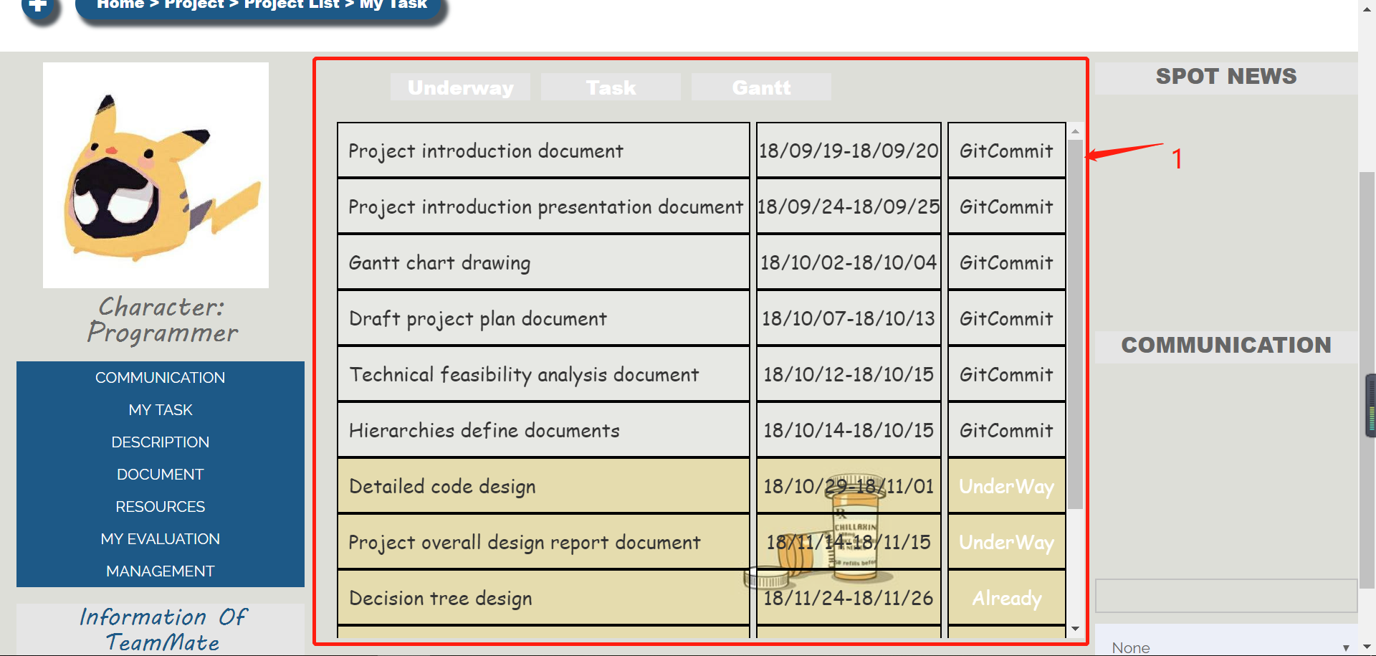

|  |  |  |
| --- | --- | --- |
| 编号 | 动作 | 结果 |
| 1 | 查看任务提交细节 | 显示任务提交细节 |

###### 5.2.3.4.4.5学习者查看甘特图





|  |  |  |
| --- | --- | --- |
| 编号 | 动作 | 结果 |
| 1 | 查看任务甘特图 | 显示任务甘特图 |

##### 5.2.3.4.5 学习者查看项目描述

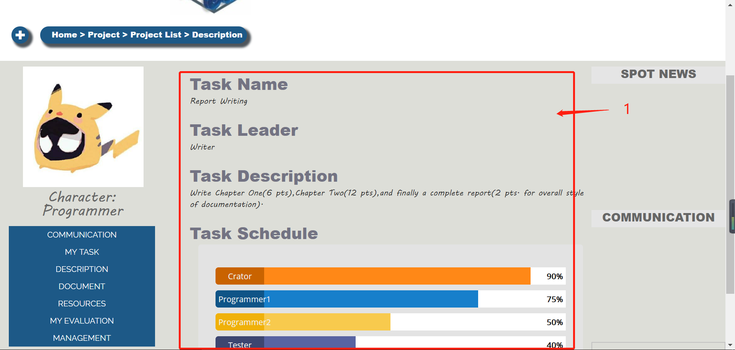

|  |  |  |
| --- | --- | --- |
| 编号 | 动作 | 结果 |
| 1 | 查看项目名称 | 显示项目名称 |
| 2 | 查看项目PM | 显示项目PM |
| 3 | 查看项目描述 | 显示项目描述 |
| 4 | 查看项目进度 | 显示项目成员进度 |

##### 5.2.3.4.6 学习者查看项目文档



|  |  |  |
| --- | --- | --- |
| 编号 | 动作 | 结果 |
| 1 | 查看文档名称 | 显示文档名称 |
| 2 | 查看文档提交者 | 显示文档提交者 |
| 3 | 查看文档名称 | 显示文档名称 |
| 4 | 单击文档名称 | 下载相关文档 |
| 5 | 单击Choose File按钮 | 弹出文档选择框 |
| 6 | 单击upload按钮 | 上传选择的文档 |

##### 5.2.3.4.7 学习者查看项目参考资料



|  |  |  |
| --- | --- | --- |
| 编号 | 动作 | 结果 |
| 1 | 查看资料名称 | 显示资料名称 |
| 2 | 查看资料提交者 | 显示资料提交者 |
| 3 | 查看资料名称 | 显示资料名称 |
| 4 | 单击资料名称 | 下载相关资料 |
| 5 | 单击Choose File按钮 | 弹出资料选择框 |
| 6 | 单击upload按钮 | 上传选择的资料 |

##### 5.2.3.4.8 学习者查看项目评价

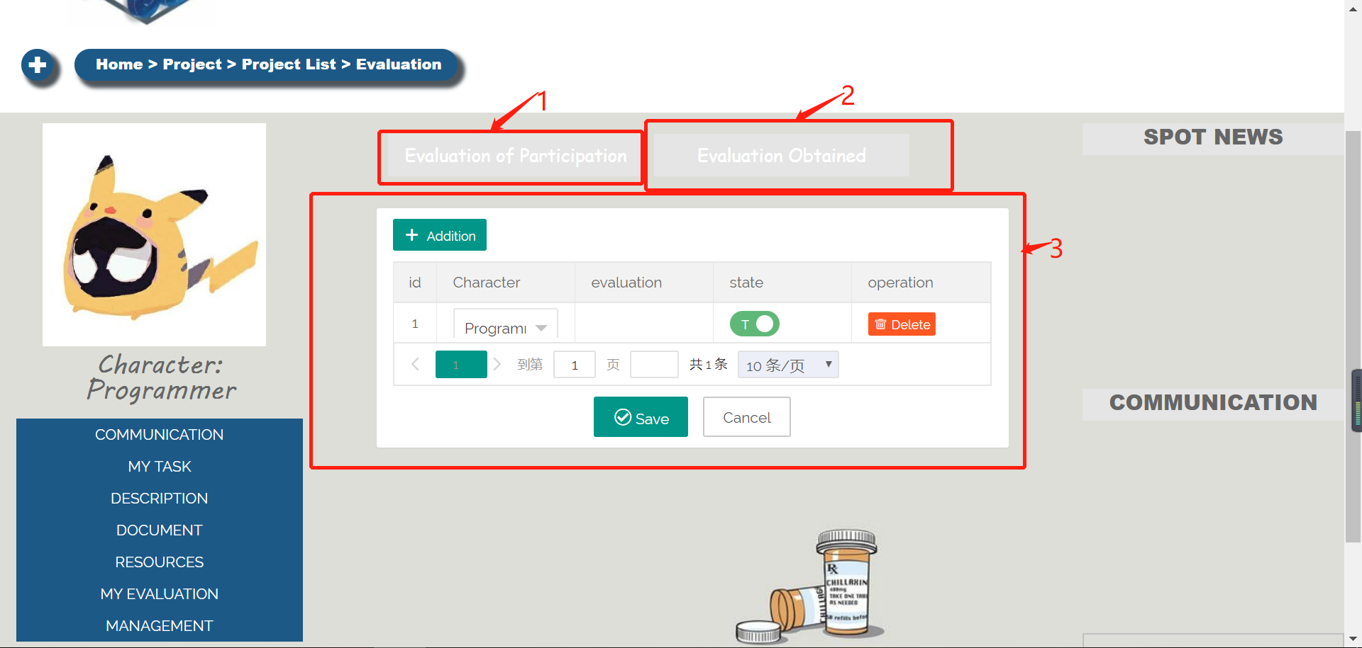

|  |  |  |
| --- | --- | --- |
| 编号 | 动作 | 结果 |
| 1 | 单击Evaluation of Participation | 查看我参与的评价 |
| 2 | 单击Evaluation Obtained | 查看我获得的评价 |

###### 5.2.3.4.8.1 学习者参与评价





|  |  |  |
| --- | --- | --- |
| 编号 | 动作 | 结果 |
| 1 | 单击Addition按钮 | 添加一条默认新评价 |
| 2 | 单击Character下拉框 | 选择评价对象 |
| 3 | 输入Evaluation | 显示评价 |
| 4 | 单击State按钮 | 将评价变为可用 |
| 5 | 单击Delete | 删除该评价 |

###### 5.2.3.4.8.2 学习者查看获得的评价

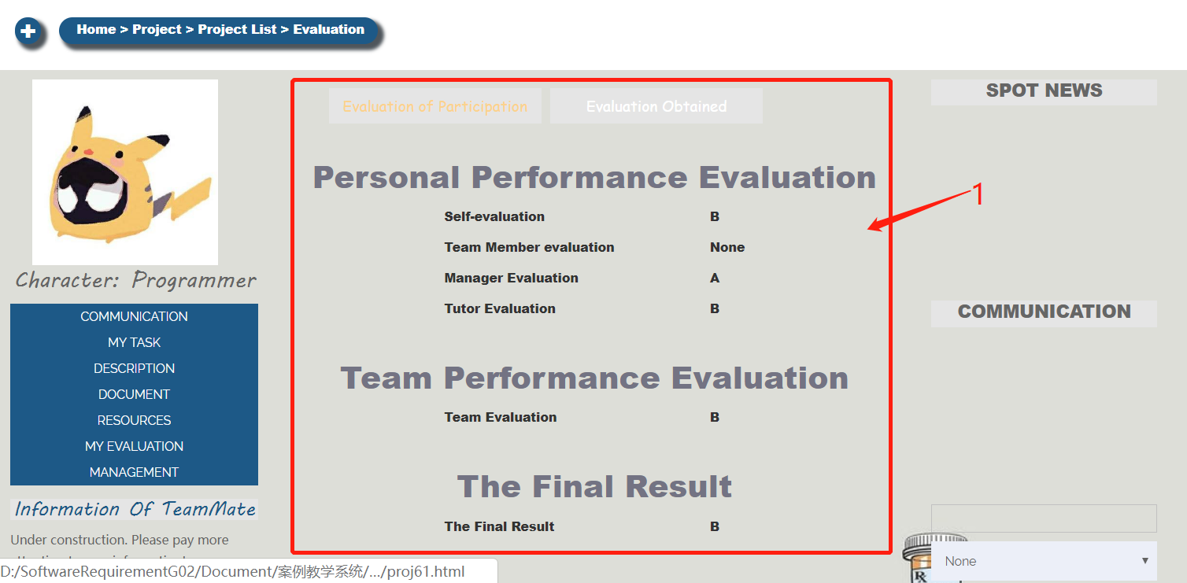

|  |  |  |
| --- | --- | --- |
| 编号 | 动作 | 结果 |
| 1 | 浏览个人表现评价 | 显示个人表现评价 |
| 2 | 浏览小组表现评价 | 显示小组表现评价 |
| 3 | 浏览最终评价 | 显示最终评价 |

##### 5.2.3.4.9 学习者查看角色分配



 

|  |  |  |
| --- | --- | --- |
| 编号 | 动作 | 结果 |
| 1 | 点击Role Player列下拉菜单 | 3.4列出现下拉菜单选择扮演角色 |
| 2 | 点击Applicants列下拉菜单 | 3.5列出现下拉菜单选择申请人 |
| 3 | 浏览项目包含角色 | 显示3.1列项目包含角色 |
| 4 | 浏览项目角色对应功能 | 显示3.2列项目角色功能 |
| 5 | 浏览项目角色状态 | 显示3.3列项目角色状态 |

##### 5.2.3.4.10 学习者查看目标角色

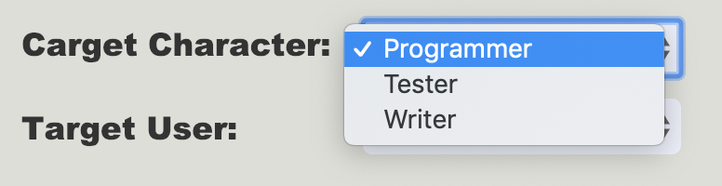

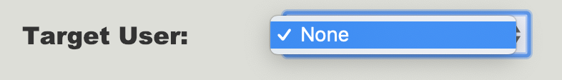

|  |  |  |
| --- | --- | --- |
| 编号 | 动作 | 结果 |
| 1 | 单击目标角色下拉框 | 显示目标角色 |
| 2 | 单击目标用户下拉框 | 显示目标用户 |

##### 5.2.3.4.11 学习者查看热点新闻

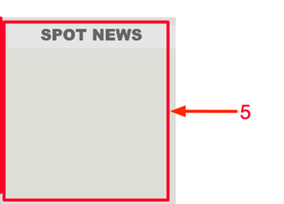

|  |  |  |
| --- | --- | --- |
| 编号 | 动作 | 结果 |
| 1 | 查看热点新闻 | 显示热点新闻 |

##### 5.2.3.4.12 学习者使用组内即时通讯



|  |  |  |
| --- | --- | --- |
| 编号 | 动作 | 结果 |
| 1 | 浏览当前聊天 | 显示当前聊天 |
| 2 | 输入聊天回复 | 回复对方的对话,并显示在聊天框 |
| 3 | 选择聊天对象 | 出现下拉菜单,选择聊天对象 |

### 5.2.4学习者查看个人空间



#### 5.2.4.1 学习者查看头像

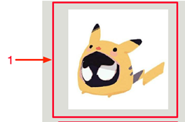

|  |  |  |
| --- | --- | --- |
| 编号 | 动作 | 结果 |
| 1 | 查看个人头像 | 显示头像 |

#### 5.2.4.2 学习者操作个人中心



|  |  |  |
| --- | --- | --- |
| 编号 | 动作 | 结果 |
| 1 | 点击Promary Message按钮 | 跳转到私信页面 |
| 2 | 点击My Example按钮 | 跳转到我的实例页面 |
| 3 | 点击Change Password按钮 | 跳转到修改密码页面 |
| 4 | 点击Change Buddha按钮 | 跳转到切换头像页面 |
| 5 | 点击My Mile按钮 | 跳转到我的邮箱界面 |
| 6 | 点击Evaluations按钮 | 跳转到我的评价页面 |
| 7 | 点击Dynamic按钮 | 跳转到我的动态页面 |

#### 5.2.4.3 学习者查看个人信息

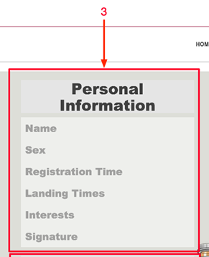



|  |  |  |
| --- | --- | --- |
| 编号 | 动作 | 结果 |
| 1 | 浏览姓名Name | 显示学习者姓名 |
| 2 | 浏览性别Sex | 显示学习者性别 |
| 3 | 浏览注册时间  Registration TIme | 显示注册时间 |
| 4 | 浏览登陆时间  Landing Times | 显示登陆时间 |
| 5 | 浏览我的兴趣Interests | 显示我的兴趣 |
| 6 | 浏览我的签名Signature | 显示我的签名 |

#### 5.2.4.4 学习者查看参与项目

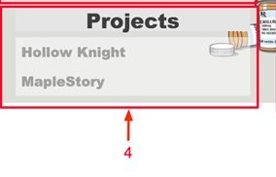



|  |  |  |
| --- | --- | --- |
| 编号 | 动作 | 结果 |
| 1 | 浏览我的项目 | 显示我参与的项目列表 |

#### 5.2.4.5 学习者查看联系方式

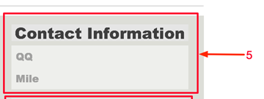



|  |  |  |
| --- | --- | --- |
| 编号 | 动作 | 结果 |
| 1 | 浏览QQ号码 | 显示我的QQ号码 |
| 2 | 浏览邮箱地址 | 显示我的邮箱地址 |

#### 5.2.4.6 查看我的动态

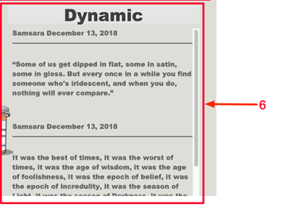



|  |  |  |
| --- | --- | --- |
| 编号 | 动作 | 结果 |
| 1 | 浏览我的动态 | 显示我的动态列表 |
| 2 | 浏览发布时间 | 显示动态发布年月日 |

### 5.2.5学习者进入论坛



#### 5.2.5.1 学习者搜索帖子



|  |  |  |
| --- | --- | --- |
| 流程编号 | 动作 | 结果 |
| 1 | 输入搜索内容 | 显示搜索内容 |
| 2 | 单击Search按钮 | 进行搜索 |

#### 5.2.5.2 学习者查看加精帖子



|  |  |  |
| --- | --- | --- |
| 流程编号 | 动作 | 结果 |
| 1 | 单击帖子名称 | 进入相应帖子 |
| 2 | 单击点赞按钮 | 点赞数加1 |

#### 5.2.5.3 学习者查看最新帖子



|  |  |  |
| --- | --- | --- |
| 流程编号 | 动作 | 结果 |
| 1 | 单击帖子名称 | 进入相应帖子 |
| 2 | 单击点赞按钮 | 点赞数加1 |

#### 5.2.5.4 学习者查看帮助信息

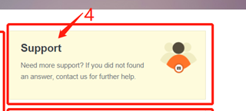

|  |  |  |
| --- | --- | --- |
| 流程编号 | 动作 | 结果 |
| 1 | 浏览帮助信息 | 查看帮助信息 |

#### 5.2.5.5 学习者使用快速链接

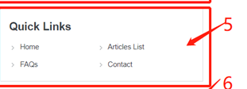

|  |  |  |
| --- | --- | --- |
| 流程编号 | 动作 | 结果 |
| 1 | 单击Home按钮 | 返回主页 |
| 2 | 单击Article List按钮 | 显示文章列表 |
| 3 | 单击FAQs按钮 | 显示提示问题 |
| 4 | 单击Contact按钮 | 进入联系作者页面 |

#### 5.2.5.6 学习者进入板块

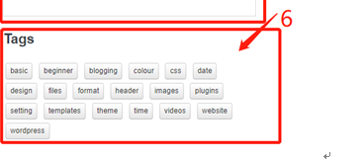

|  |  |  |
| --- | --- | --- |
| 流程编号 | 动作 | 结果 |
| 1 | 单击标签按钮 | 进入对应板块 |

## 5.3 指导者

### 5.3.1指导者查看首页





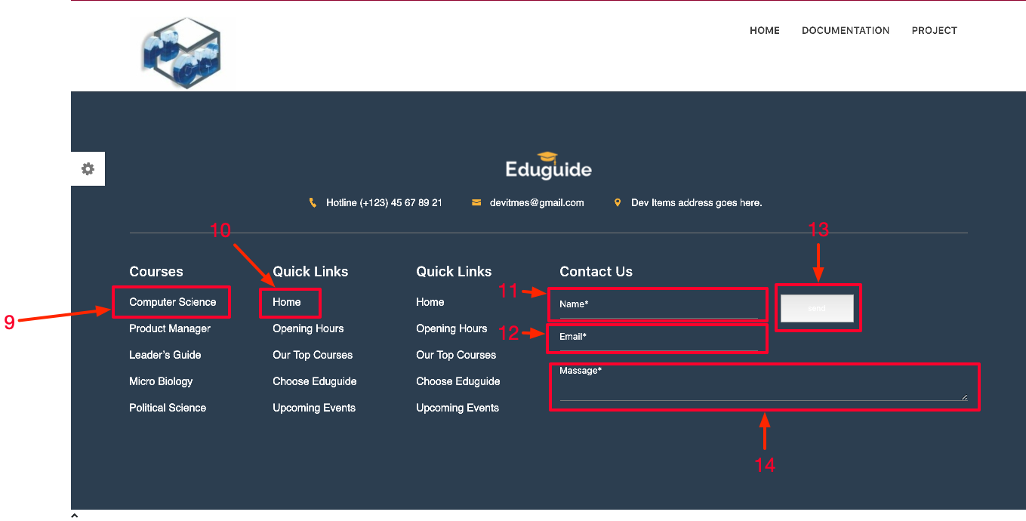

#### 5.3.1.1切换语言



|  |  |  |
| --- | --- | --- |
| 编号 | 动作 | 结果 |
| 1 | 鼠标单击English按钮 | 弹出语言选择界面 |
| 2 | 鼠标单击选择的语言 | 界面语言包切换 |

#### 5.3.1.2联系作者



|  |  |  |
| --- | --- | --- |
| 编号 | 动作 | 结果 |
| 1 | 鼠标单击Facebook按钮 | 跳转到facebook页面 |
| 2 | 数据单击Twitter按钮 | 跳转到Twitter页面 |
| 3 | 鼠标单击Google按钮 | 跳转到Google页面 |

#### 5.3.1.3使用主页









|  |  |  |
| --- | --- | --- |
| 编号 | 动作 | 结果 |
| 1 | 鼠标单击Home按钮 | 刷新主页 |
| 2 | 鼠标单击Documentation按钮 | 切换到案例界面 |
| 3 | 鼠标单击Project按钮 | 切换到的项目界面 |
| 4 | 鼠标单击Forum按钮 | 切换到论坛界面 |
| 2 | 鼠标在主图区滑动 | 切换显示主图文字 |
| 3 | 查看统计数据 | 显示统计数据 |

#### 5.3.1.4指导者登录





|  |  |  |
| --- | --- | --- |
| 编号 | 动作 | 结果 |
| 1 | 鼠标单击Apply按钮 | 跳出登录框 |
| 2 | 键盘输入用户名 | 显示输入的用户名 |
| 3 | 键盘输入密码 | 以*显示输入的密码 |
| 4 | 鼠标单击Login按钮 | 弹窗提示登录成功 |
| 5 | 键盘输入的用户名或密码错误 | 弹窗提示用户名或密码错误 |

#### 5.3.1.5指导者个人界面设置







|  |  |  |
| --- | --- | --- |
| 编号 | 动作 | 结果 |
| 1 | 鼠标单击小齿轮 | 滑出页面设置模块 |
| 2 | 鼠标单击Wide | 以宽屏模式显示 |
| 3 | 鼠标单击选择主题颜色矩形 | 切换主题颜色 |
| 4 | 鼠标单击选择背景图案 | 切换背景图案 |
| 5 | 鼠标单击选择背景板 | 切换背景板图片 |
| 6 | 鼠标单击Reset All | 显示界面初始主题 |

#### 5.3.1.6 板块链接



|  |  |  |
| --- | --- | --- |
| 编号 | 动作 | 结果 |
| 1 | 鼠标单击Computer Science | 进入Computer Science板块 |
| 2 | 鼠标单击 Product Manager | 进入Product Manager板块 |
| 3 | 鼠标单击 Leader’s Guide | 进入Leader’s Guide板块 |
| 4 | 鼠标单击Micro Biology | 进入Micro Biology板块 |
| 5 | 鼠标单击Political Science | 进入Political Science 板块 |

#### 5.3.1.7 快速链接



|  |  |  |
| --- | --- | --- |
| 编号 | 动作 | 结果 |
| 1 | 鼠标单击Home | 返回网站主页 |
| 2 | 鼠标单击Opening Hours | 弹窗查看网站开放时间 |
| 3 | 鼠标单击Our Top Courses | 进入置顶案例主页 |
| 4 | 鼠标单击Choose Eduguide | 进入项目主页 |
| 5 | 鼠标单击Upcoming Events | 弹窗查看后续更新 |

#### 5.3.1.8 意见反馈



|  |  |  |
| --- | --- | --- |
| 编号 | 动作 | 结果 |
| 1 | 键盘输入姓名 | 显示输入的姓名 |
| 2 | 键盘输入Email | 显示输入的邮箱 |
| 3 | 键盘输入反馈信息 | 显示输入的反馈信息 |
| 4 | 鼠标单击send按钮 | 弹窗提示发送成功 |

#### 5.3.1.9 查看系统通知



|  |  |  |
| --- | --- | --- |
| 编号 | 动作 | 结果 |
| 1 | 浏览系统通知 | 显示系统通知 |
| 2 | 鼠标单击通知关闭按钮 | 该通知消失，下方通知上移 |

### 5.3.2指导者查看案例列表



#### 5.3.2.1 查看案例列表



|  |  |  |
| --- | --- | --- |
| 编号 | 动作 | 结果 |
| 1 | 鼠标单击Home | 返回到首页 |
| 2 | 鼠标单击Software Engineering | 折叠显示Software Engineering列表 |
| 3 | 鼠标单击Number Theory | 折叠显示Number Theory列表 |

#### 5.3.2.2 查看案例描述



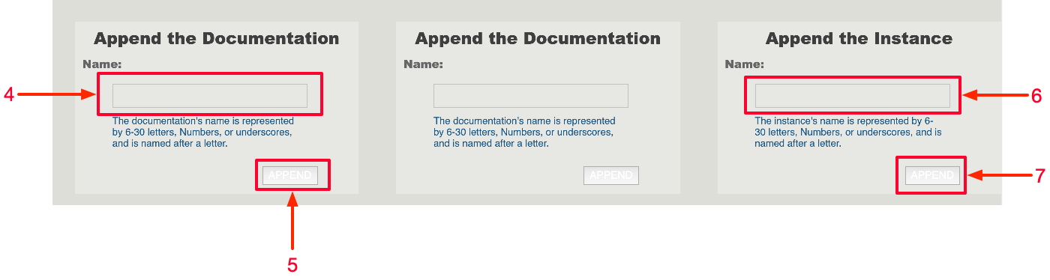

|  |  |  |
| --- | --- | --- |
| 编号 | 动作 | 结果 |
| 1 | 浏览CASE DETAILS | 显示案例名称等信息 |
| 2 | 单击Detailed Information | 跳转至案例关联的项目列表 |

#### 5.3.2.3 添加案例





|  |  |  |
| --- | --- | --- |
| 编号 | 动作 | 结果 |
| 1 | 输入新建案例名称 | 显示输入的案例名称 |
| 2 | 单击Append按钮 | 弹框显示创建成功 |
| 3 | 单击Page transitions按钮 | 进入案例编辑列表 |
| 4 | 单击No thanks | 关闭对话框，添加不成功 |

#### 5.3.2.4 添加案例项目

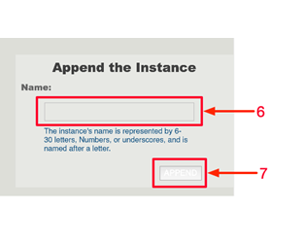



|  |  |  |
| --- | --- | --- |
| 编号 | 动作 | 结果 |
| 1 | 输入新建项目名称 | 显示输入的项目名称 |
| 2 | 单击Append按钮 | 弹框显示创建成功 |
| 3 | 单击Page transitions按钮 | 进入项目列表 |
| 4 | 单击No thanks | 关闭对话框，添加不成功 |

#### 5.3.2.5 添加案例信息



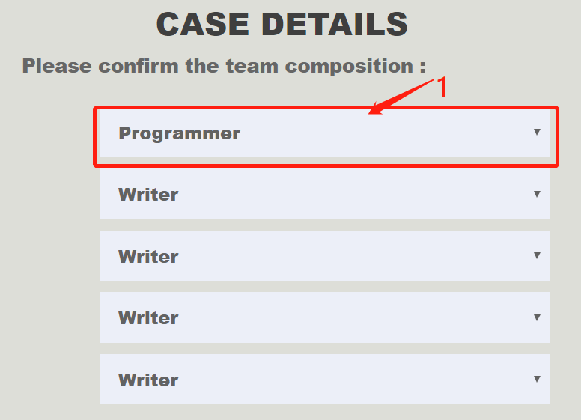

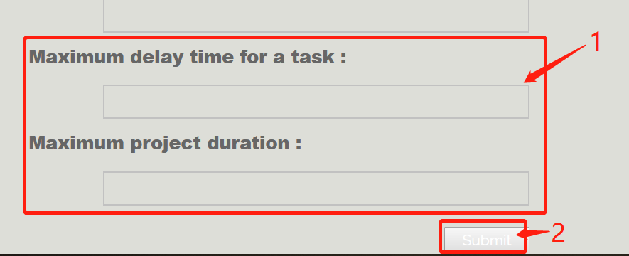

|  |  |  |
| --- | --- | --- |
| 流程编号 | 动作 | 结果 |
| 1 | 输入案例名称 | 显示输入的案例名称 |
| 2 | 输入案例基本信息 | 显示案例基本信息 |
| 3 | 选择团队成分 | 显示团队要求 |
| 4 | 添加项目延时期 | 显示项目延时期 |

### 5.3.3指导者查看项目列表

#### 5.3.3.1 使用导航栏



|  |  |  |
| --- | --- | --- |
| 编号 | 动作 | 结果 |
| 1 | 浏览导航条 | 显示页面定位信息 |
| 2 | 单击Home按钮 | 回退到Home界面 |

#### 5.3.3.2 查看项目列表



|  |  |  |
| --- | --- | --- |
| 编号 | 动作 | 结果 |
| 1 | 鼠标单击Home | 返回到首页 |
| 2 | 鼠标单击Software Engineering | 折叠显示Software Engineering列表 |
| 3 | 鼠标单击Number Theory | 折叠显示Number Theory列表 |
| 4 | 鼠标单击Hollow Knight | 显示项目Hollow Knight详细信息 |

#### 5.3.3.3 查看项目任务统计



|  |  |  |
| --- | --- | --- |
| 编号 | 动作 | 结果 |
| 1 | 浏览项目工作量 | 按月显示项目工作量 |
| 2 | 鼠标单击折线图结点 | 显示具体工作时长 |

#### 5.3.3.4 查看当前指导的项目





##### 5.3.3.4.1 指导者查看头像

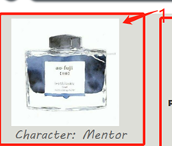

|  |  |  |
| --- | --- | --- |
| 编号 | 动作 | 结果 |
| 1 | 查看个人头像 | 显示头像 |
| 2 | 查看当前角色 | 显示在头像下方 |

##### 5.2.3.4.2 指导者使用功能模块



|  |  |  |
| --- | --- | --- |
| 编号 | 动作 | 结果 |
| 1 | 点击COMMUNICATION按钮 | 跳转到聊天室页面 |
| 2 | 点击MY TASK按钮 | 跳转到我的任务页面 |
| 3 | 点击DESCRIPTION按钮 | 跳转到任务详细信息页面 |
| 4 | 点击DOCUMENT按钮 | 跳转到项目文档页面 |
| 5 | 点击RESOURCES按钮 | 跳转到使用资料页面 |
| 6 | 点击MY EVALUATION按钮 | 跳转到我的评价页面 |
| 7 | 点击MANAGMENT按钮 | 跳转到角色管理页面 |

##### 5.3.3.4.3 指导者使用聊天室



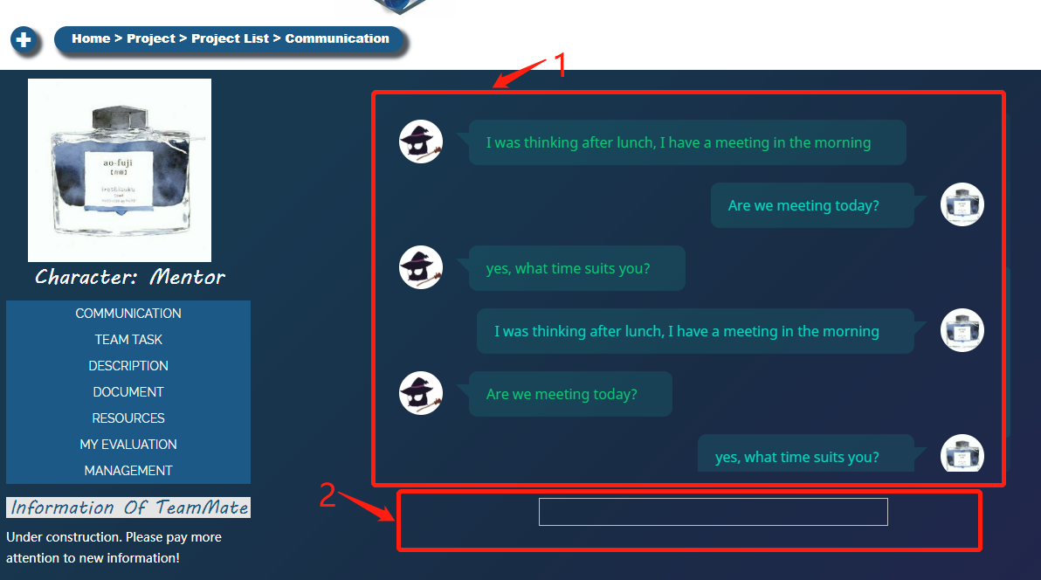

###### 5.3.3.4.3.1 指导者查看聊天记录



|  |  |  |
| --- | --- | --- |
| 编号 | 动作 | 结果 |
| 1 | 浏览聊天对话内容 | 显示聊天对话内容 |

###### 5.3.3.4.3.2 指导者发送聊天信息



|  |  |  |
| --- | --- | --- |
| 编号 | 动作 | 结果 |
| 1 | 输入发送消息内容 | 发送成功并显示在聊天框中 |

##### 5.3.3.4.4 指导者查看项目团队任务

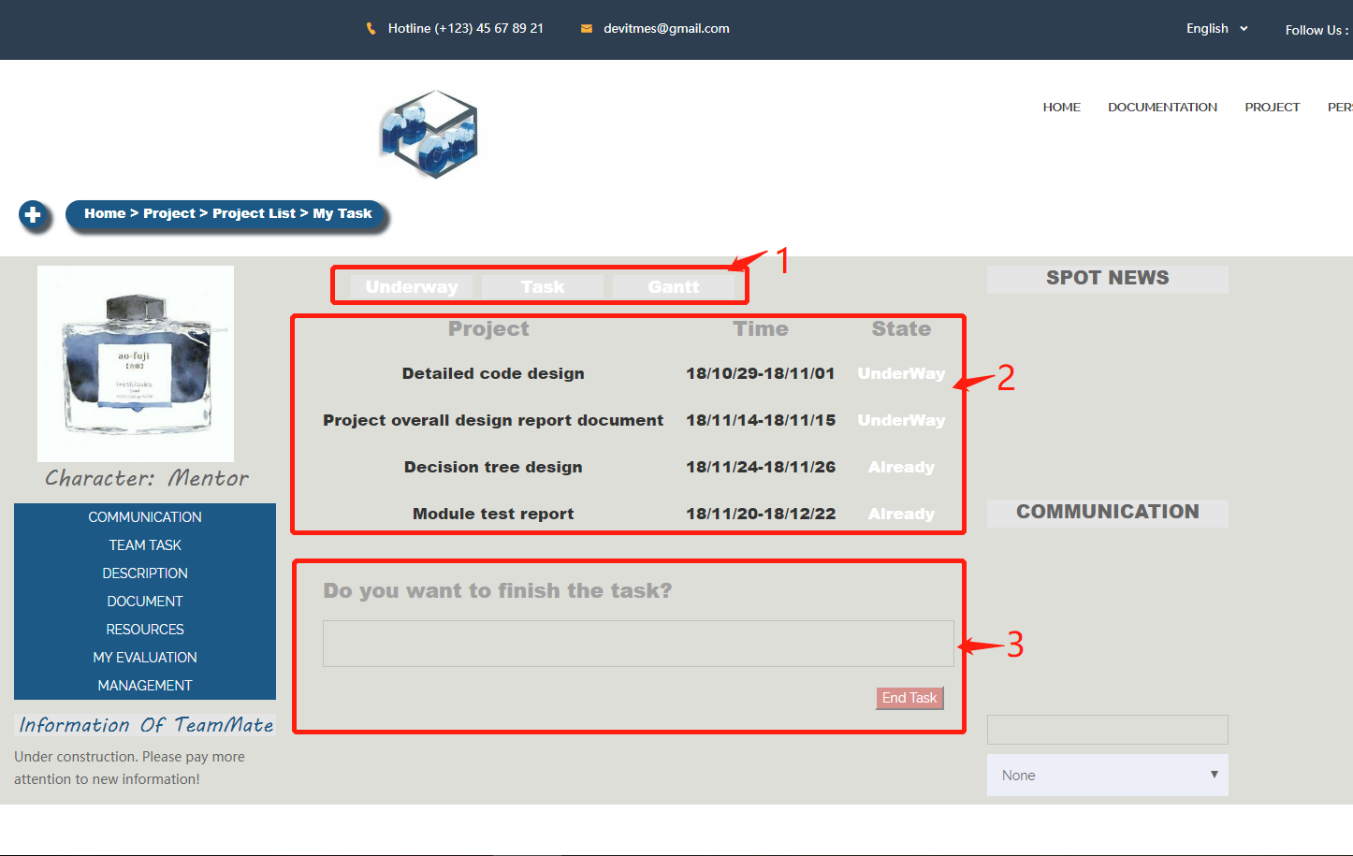

###### 5.3.3.4.4.1 指导者使用功能列表



|  |  |  |
| --- | --- | --- |
| 编号 | 动作 | 结果 |
| 1 | 单击Underway按钮 | 跳转到进行中任务页面 |
| 2 | 单击Task按钮 | 浏览任务提交列表 |
| 3 | 单击Gantt按钮 | 显示项目甘特图 |

###### 5.3.3.4.4.2 指导者查看进行任务列表





|  |  |  |
| --- | --- | --- |
| 编号 | 动作 | 结果 |
| 1 | 查看进行的任务 | 显示任务的名称和进行时间 |
| 2 | 单击Underway按钮 | 跳转道任务提交页面 |
| 3 | 单击Already按钮 | 进入任务开始页面 |

###### 5.3.3.4.4.3 指导者审核任务提交列表





|  |  |  |
| --- | --- | --- |
| 编号 | 动作 | 结果 |
| 1 | 查看任务说明 | 显示任务说明 |
| 2 | 单击说明文档 | 下载任务输入 |



|  |  |  |
| --- | --- | --- |
| 编号 | 动作 | 结果 |
| 1 | PM审核任务状态 | 显示任务细节 |
| 2 | 单击Pass按钮 | 进入下一任务 |
| 3 | 单击Refused按钮 | 驳回任务输出 |

###### 5.3.3.4.4.4 指导者查看任务提交列表

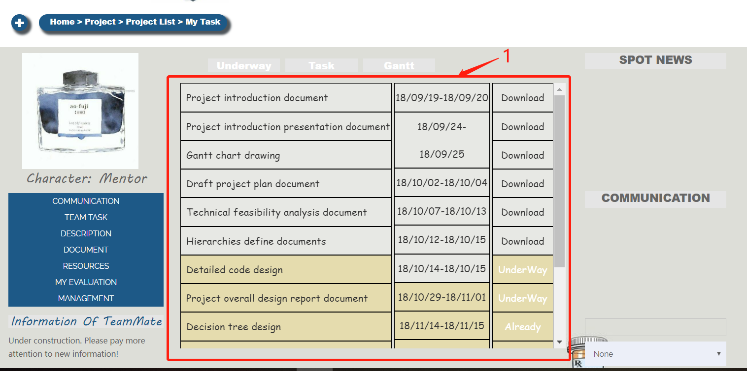

|  |  |  |
| --- | --- | --- |
| 编号 | 动作 | 结果 |
| 1 | 查看任务提交细节 | 显示任务提交细节 |

###### 5.3.3.4.4.5指导者查看甘特图

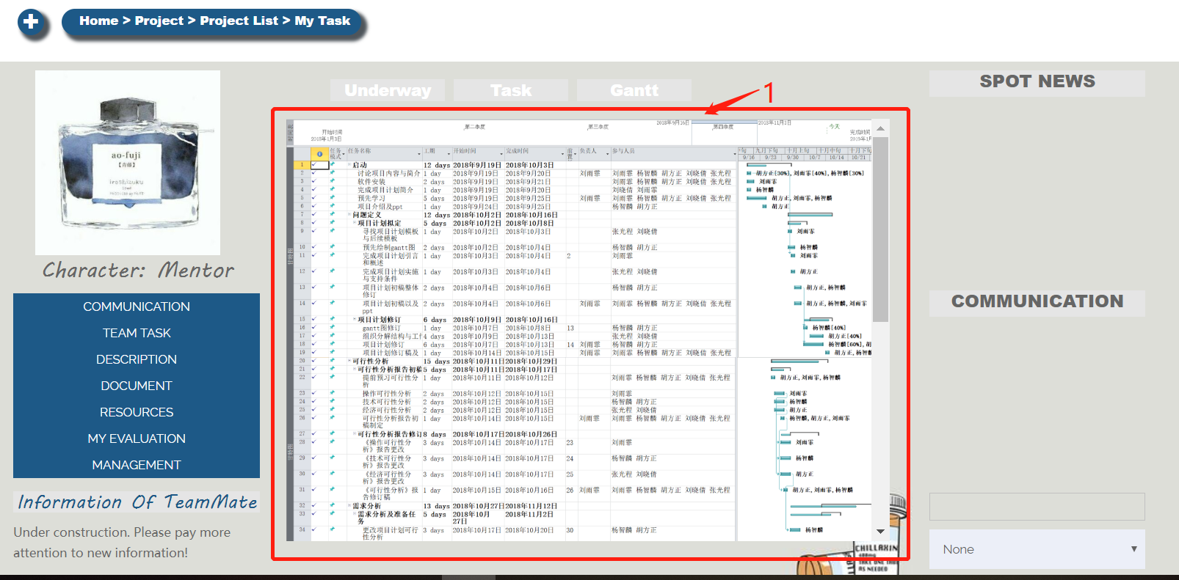

|  |  |  |
| --- | --- | --- |
| 编号 | 动作 | 结果 |
| 1 | 查看任务甘特图 | 显示任务甘特图 |

##### 5.3.3.4.5 指导者查看项目描述



|  |  |  |
| --- | --- | --- |
| 编号 | 动作 | 结果 |
| 1 | 查看项目名称 | 显示项目名称 |
| 2 | 查看项目PM | 显示项目PM |
| 3 | 查看项目描述 | 显示项目描述 |
| 4 | 查看项目进度 | 显示项目成员进度 |

##### 5.3.3.4.6 指导者者查看项目文档



|  |  |  |
| --- | --- | --- |
| 编号 | 动作 | 结果 |
| 1 | 查看文档名称 | 显示文档名称 |
| 2 | 查看文档提交者 | 显示文档提交者 |
| 3 | 查看文档名称 | 显示文档名称 |
| 4 | 单击文档名称 | 下载相关文档 |
| 5 | 单击Choose File按钮 | 弹出文档选择框 |
| 6 | 单击upload按钮 | 上传选择的文档 |

##### 5.3.3.4.7 指导者查看项目参考资料



|  |  |  |
| --- | --- | --- |
| 编号 | 动作 | 结果 |
| 1 | 查看资料名称 | 显示资料名称 |
| 2 | 查看资料提交者 | 显示资料提交者 |
| 3 | 查看资料名称 | 显示资料名称 |
| 4 | 单击资料名称 | 下载相关资料 |
| 5 | 单击Choose File按钮 | 弹出资料选择框 |
| 6 | 单击upload按钮 | 上传选择的资料 |

##### 5.3.3.4.8 指导者查看项目评价

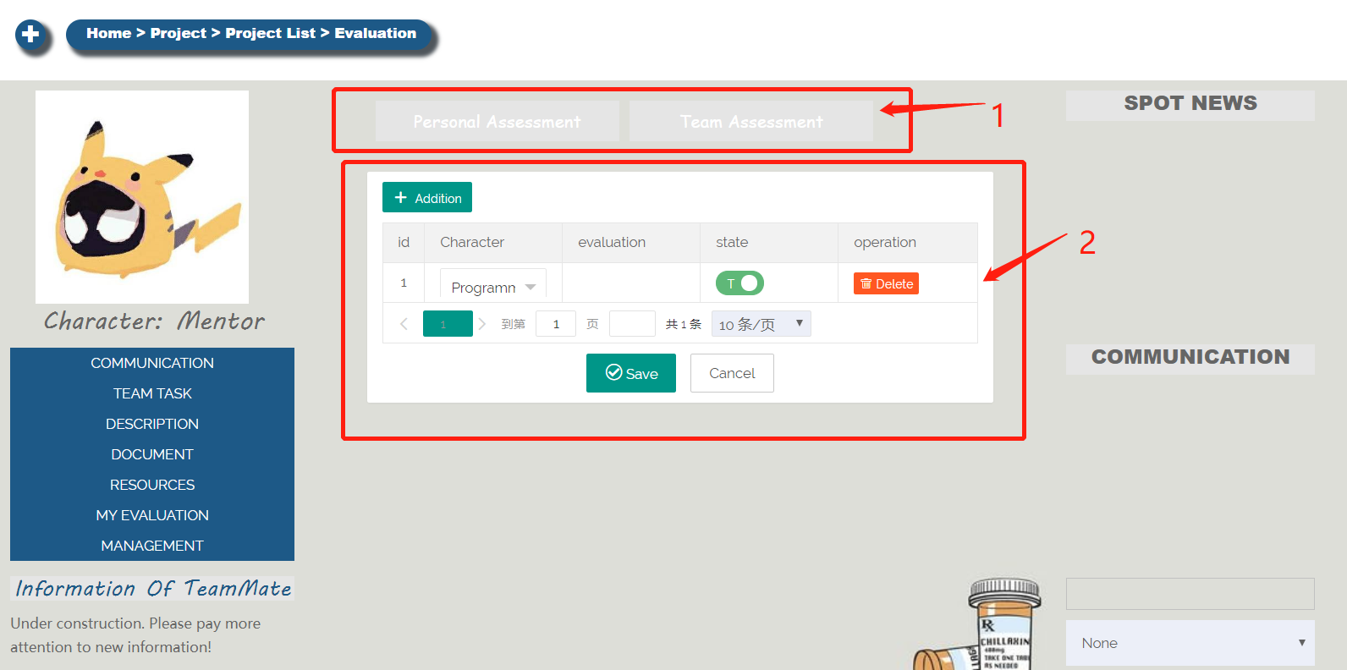

|  |  |  |
| --- | --- | --- |
| 编号 | 动作 | 结果 |
| 1 | 单击Evaluation of Participation | 查看我参与的评价 |
| 2 | 单击Evaluation Obtained | 查看我获得的评价 |

###### 5.3.3.4.8.1 指导者对个人评价





|  |  |  |
| --- | --- | --- |
| 编号 | 动作 | 结果 |
| 1 | 单击Addition按钮 | 添加一条默认新评价 |
| 2 | 单击Character下拉框 | 选择评价对象 |
| 3 | 输入Evaluation | 显示评价 |
| 4 | 单击State按钮 | 将评价变为可用 |
| 5 | 单击Delete | 删除该评价 |

###### 5.3.3.4.8.2 指导者对团队评价

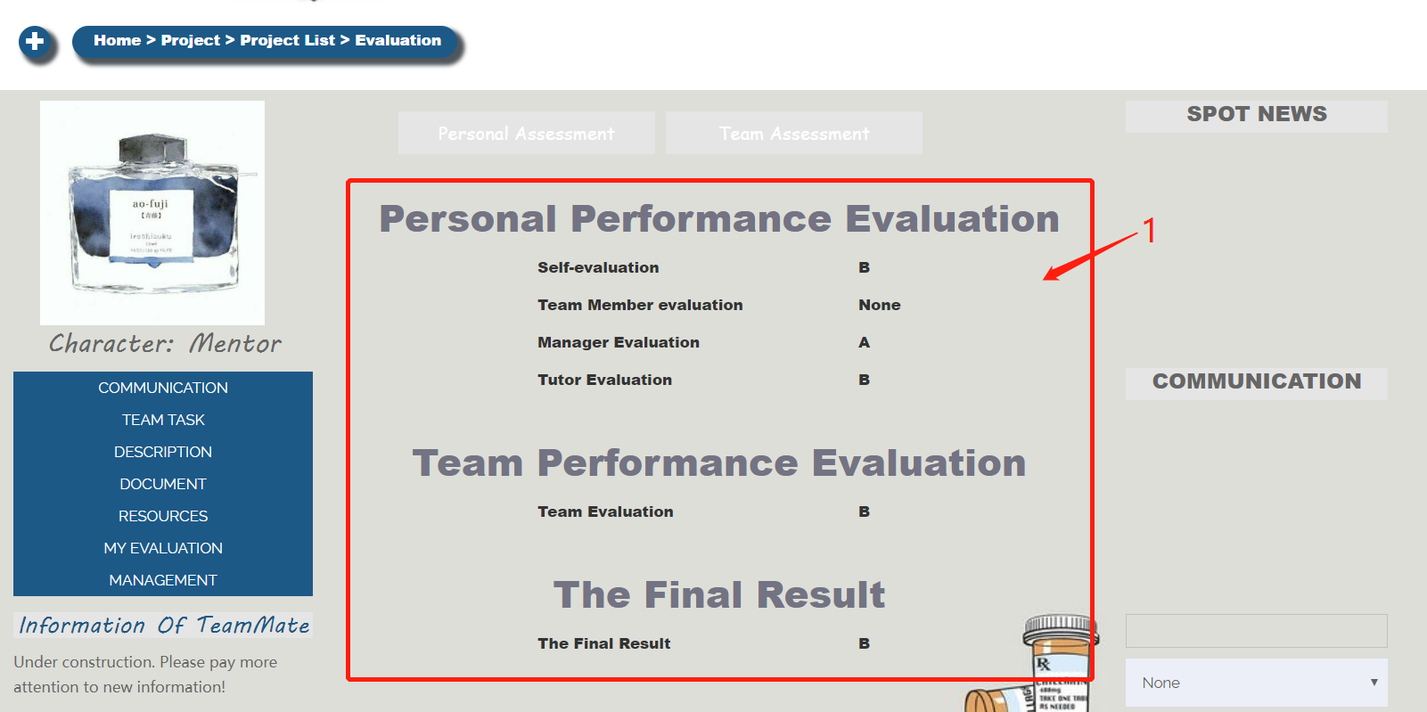

|  |  |  |
| --- | --- | --- |
| 编号 | 动作 | 结果 |
| 1 | 浏览个人表现评价 | 显示个人表现评价 |
| 2 | 浏览小组表现评价 | 显示小组表现评价 |
| 3 | 浏览最终评价 | 显示最终评价 |

##### 5.3.3.4.9 指导者查看角色分配



 

|  |  |  |
| --- | --- | --- |
| 编号 | 动作 | 结果 |
| 1 | 点击Role Player列下拉菜单 | 3.4列出现下拉菜单选择扮演角色 |
| 2 | 点击Applicants列下拉菜单 | 3.5列出现下拉菜单选择申请人 |
| 3 | 浏览项目包含角色 | 显示3.1列项目包含角色 |
| 4 | 浏览项目角色对应功能 | 显示3.2列项目角色功能 |
| 5 | 浏览项目角色状态 | 显示3.3列项目角色状态 |

##### 5.3.3.4.10 指导者查看目标角色





|  |  |  |
| --- | --- | --- |
| 编号 | 动作 | 结果 |
| 1 | 单击目标角色下拉框 | 显示目标角色 |
| 2 | 单击目标用户下拉框 | 显示目标用户 |

##### 5.3.3.4.11 指导者查看热点新闻



|  |  |  |
| --- | --- | --- |
| 编号 | 动作 | 结果 |
| 1 | 查看热点新闻 | 显示热点新闻 |

##### 5.3.3.4.12 指导者使用即时通讯



|  |  |  |
| --- | --- | --- |
| 编号 | 动作 | 结果 |
| 1 | 浏览当前聊天 | 显示当前聊天 |
| 2 | 输入聊天回复 | 回复对方的对话,并显示在聊天框 |
| 3 | 选择聊天对象 | 出现下拉菜单,选择聊天对象 |

### 5.3.4指导者查看个人空间



#### 5.3.4.1 指导者查看头像

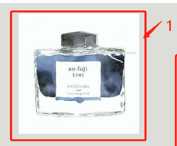

|  |  |  |
| --- | --- | --- |
| 编号 | 动作 | 结果 |
| 1 | 查看个人头像 | 显示头像 |

#### 5.3.4.2 指导者操作个人中心



|  |  |  |
| --- | --- | --- |
| 编号 | 动作 | 结果 |
| 1 | 点击Promary Message按钮 | 跳转到私信页面 |
| 2 | 点击My Example按钮 | 跳转到我的实例页面 |
| 3 | 点击Change Password按钮 | 跳转到修改密码页面 |
| 4 | 点击Change Buddha按钮 | 跳转到切换头像页面 |
| 5 | 点击My Mile按钮 | 跳转到我的邮箱界面 |
| 6 | 点击Evaluations按钮 | 跳转到我的评价页面 |
| 7 | 点击Dynamic按钮 | 跳转到我的动态页面 |

#### 5.3.4.3 指导者查看个人信息





|  |  |  |
| --- | --- | --- |
| 编号 | 动作 | 结果 |
| 1 | 浏览姓名Name | 显示学习者姓名 |
| 2 | 浏览性别Sex | 显示学习者性别 |
| 3 | 浏览注册时间  Registration TIme | 显示注册时间 |
| 4 | 浏览登陆时间  Landing Times | 显示登陆时间 |
| 5 | 浏览我的兴趣Interests | 显示我的兴趣 |
| 6 | 浏览我的签名Signature | 显示我的签名 |

#### 5.3.4.4 指导者查看参与指导的项目





|  |  |  |
| --- | --- | --- |
| 编号 | 动作 | 结果 |
| 1 | 浏览我的项目 | 显示我参与的项目列表 |

#### 5.3.4.5 指导者查看联系方式





|  |  |  |
| --- | --- | --- |
| 编号 | 动作 | 结果 |
| 1 | 浏览QQ号码 | 显示我的QQ号码 |
| 2 | 浏览邮箱地址 | 显示我的邮箱地址 |

#### 5.3.4.6 查看我的动态





|  |  |  |
| --- | --- | --- |
| 编号 | 动作 | 结果 |
| 1 | 浏览我的动态 | 显示我的动态列表 |
| 2 | 浏览发布时间 | 显示动态发布年月日 |

### 5.3.5指导者进入论坛



#### 5.3.5.1 指导者搜索帖子



|  |  |  |
| --- | --- | --- |
| 流程编号 | 动作 | 结果 |
| 1 | 输入搜索内容 | 显示搜索内容 |
| 2 | 单击Search按钮 | 进行搜索 |

#### 5.3.5.2 指导者查看加精帖子



|  |  |  |
| --- | --- | --- |
| 流程编号 | 动作 | 结果 |
| 1 | 单击帖子名称 | 进入相应帖子 |
| 2 | 单击点赞按钮 | 点赞数加1 |

#### 5.3.5.3 指导者查看最新帖子



|  |  |  |
| --- | --- | --- |
| 流程编号 | 动作 | 结果 |
| 1 | 单击帖子名称 | 进入相应帖子 |
| 2 | 单击点赞按钮 | 点赞数加1 |

#### 5.3.5.4 指导者查看帮助信息



|  |  |  |
| --- | --- | --- |
| 流程编号 | 动作 | 结果 |
| 1 | 浏览帮助信息 | 查看帮助信息 |

#### 5.3.5.5 指导者使用快速链接



|  |  |  |
| --- | --- | --- |
| 流程编号 | 动作 | 结果 |
| 1 | 单击Home按钮 | 返回主页 |
| 2 | 单击Article List按钮 | 显示文章列表 |
| 3 | 单击FAQs按钮 | 显示提示问题 |
| 4 | 单击Contact按钮 | 进入联系作者页面 |

#### 5.3.5.6 指导者进入板块



|  |  |  |
| --- | --- | --- |
| 流程编号 | 动作 | 结果 |
| 1 | 单击标签按钮 | 进入对应板块 |

## 5.4 管理员

### 5.4.1管理员查看首页

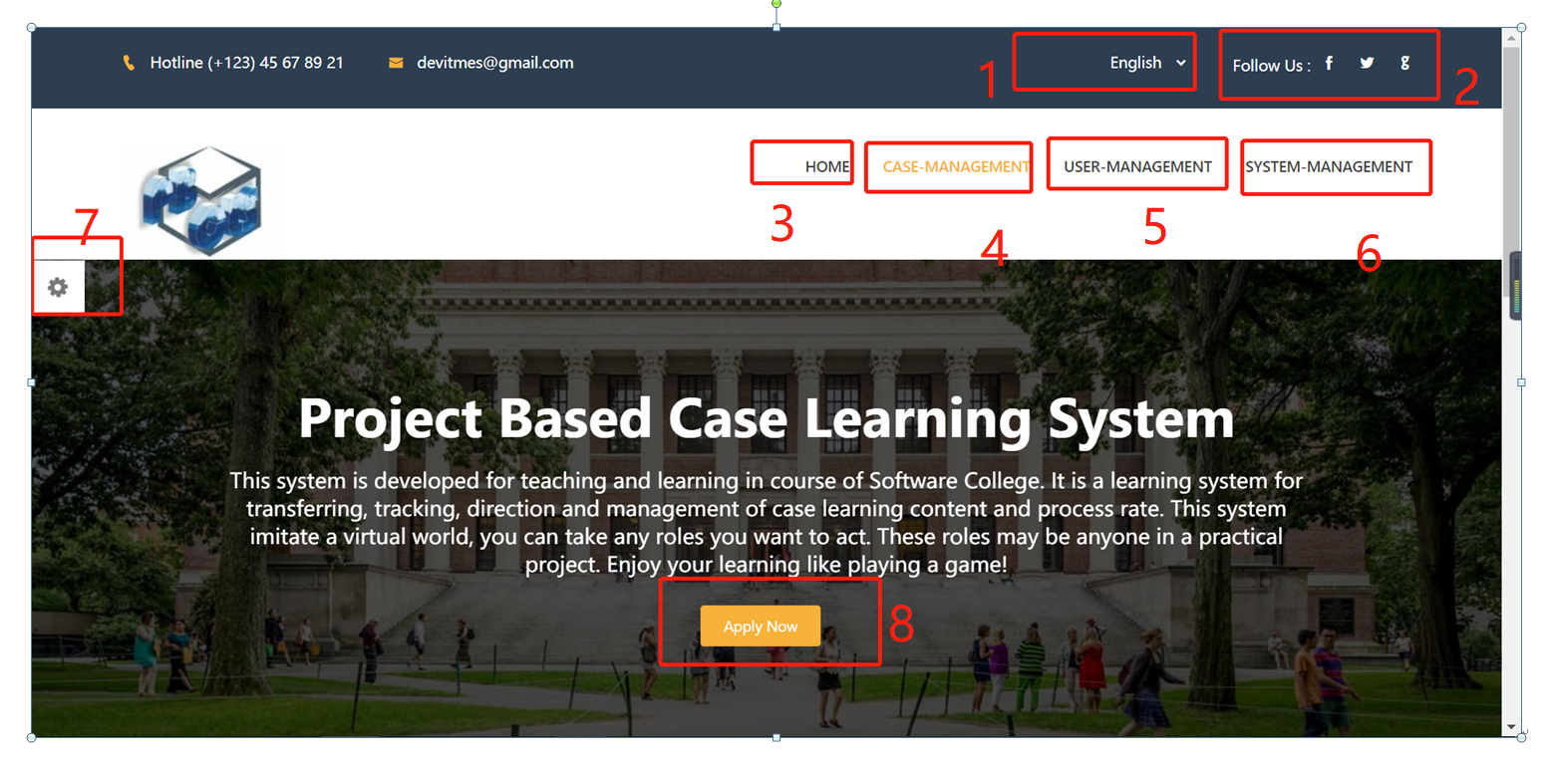





#### 5.4.1.1查看语言



|  |  |  |
| --- | --- | --- |
| 编号 | 动作 | 结果 |
| 1 | 查看网站语言 | 显示网站支持的语言 |

#### 5.4.1.2联系作者



|  |  |  |
| --- | --- | --- |
| 编号 | 动作 | 结果 |
| 1 | 鼠标单击Facebook按钮 | 跳转到facebook页面 |
| 2 | 数据单击Twitter按钮 | 跳转到Twitter页面 |
| 3 | 鼠标单击Google按钮 | 跳转到Google页面 |

#### 5.4.1.3使用主页









|  |  |  |
| --- | --- | --- |
| 编号 | 动作 | 结果 |
| 1 | 鼠标单击Home按钮 | 刷新主页 |
| 2 | 鼠标单击CASE-Management按钮 | 切换到案例界面 |
| 3 | 鼠标单击USER-Management按钮 | 切换到的项目界面 |
| 4 | 鼠标单击System-Managerment按钮 | 切换到论坛界面 |
| 2 | 鼠标在主图区滑动 | 切换显示主图文字 |
| 3 | 查看统计数据 | 显示统计数据 |

#### 5.4.1.4管理员登录





|  |  |  |
| --- | --- | --- |
| 编号 | 动作 | 结果 |
| 1 | 鼠标单击Apply按钮 | 跳出登录框 |
| 2 | 键盘输入用户名 | 显示输入的用户名 |
| 3 | 键盘输入密码 | 以*显示输入的密码 |
| 4 | 鼠标单击Login按钮 | 弹窗提示登录成功 |
| 5 | 键盘输入的用户名或密码错误 | 弹窗提示用户名或密码错误 |

#### 5.4.1.5管理员个人界面设置







|  |  |  |
| --- | --- | --- |
| 编号 | 动作 | 结果 |
| 1 | 鼠标单击小齿轮 | 滑出页面设置模块 |
| 2 | 鼠标单击Wide | 以宽屏模式显示 |
| 3 | 鼠标单击选择主题颜色矩形 | 切换主题颜色 |
| 4 | 鼠标单击选择背景图案 | 切换背景图案 |
| 5 | 鼠标单击选择背景板 | 切换背景板图片 |
| 6 | 鼠标单击Reset All | 显示界面初始主题 |

#### 5.4.1.6 板块链接



|  |  |  |
| --- | --- | --- |
| 编号 | 动作 | 结果 |
| 1 | 鼠标单击Computer Science | 进入Computer Science板块 |
| 2 | 鼠标单击 Product Manager | 进入Product Manager板块 |
| 3 | 鼠标单击 Leader’s Guide | 进入Leader’s Guide板块 |
| 4 | 鼠标单击Micro Biology | 进入Micro Biology板块 |
| 5 | 鼠标单击Political Science | 进入Political Science 板块 |

#### 5.4.1.7 快速链接



|  |  |  |
| --- | --- | --- |
| 编号 | 动作 | 结果 |
| 1 | 鼠标单击Home | 返回网站主页 |
| 2 | 鼠标单击Opening Hours | 弹窗查看网站开放时间 |
| 3 | 鼠标单击Our Top Courses | 进入置顶案例主页 |
| 4 | 鼠标单击Choose Eduguide | 进入项目主页 |
| 5 | 鼠标单击Upcoming Events | 弹窗查看后续更新 |

#### 5.4.1.8 意见反馈



|  |  |  |
| --- | --- | --- |
| 编号 | 动作 | 结果 |
| 1 | 键盘输入姓名 | 显示输入的姓名 |
| 2 | 键盘输入Email | 显示输入的邮箱 |
| 3 | 键盘输入反馈信息 | 显示输入的反馈信息 |
| 4 | 鼠标单击send按钮 | 弹窗提示发送成功 |

#### 5.4.1.9 查看系统通知



|  |  |  |
| --- | --- | --- |
| 编号 | 动作 | 结果 |
| 1 | 浏览系统通知 | 显示系统通知 |
| 2 | 鼠标单击通知关闭按钮 | 该通知消失，下方通知上移 |

### 5.4.2管理员管理案例

#### 5.4.2.1 管理员进行案例管理

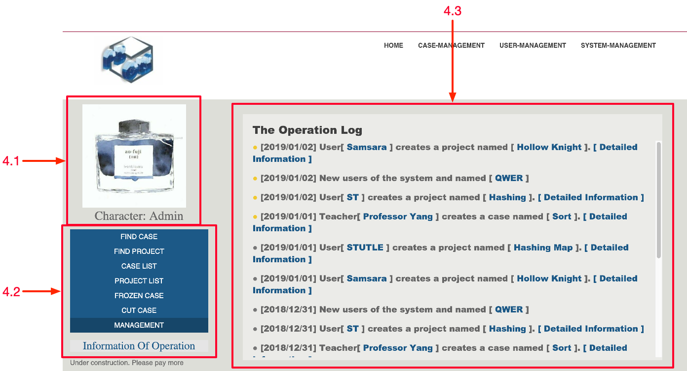

#### 5.4.2.2 管理员查看头像

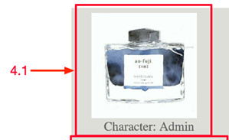

|  |  |  |
| --- | --- | --- |
| 编号 | 动作 | 结果 |
| 1 | 查看个人头像 | 显示头像 |
| 2 | 查看当前角色 | 显示在头像下方 |

#### 5.4.2.3 管理员使用功能列表

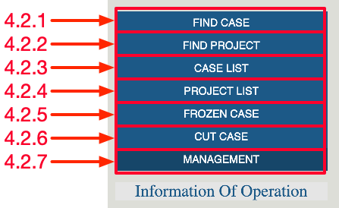

|  |  |  |
| --- | --- | --- |
| 编号 | 动作 | 结果 |
| 1 | 单击FIND CASE按钮 | 进入案例查找界面 |
| 2 | 单击FIND PROJECT按钮 | 进入项目查找页面 |
| 3 | 单击CASE LIST按钮 | 进入案例列表界面 |
| 4 | 单击PROJECT LIST按钮 | 进入项目列表界面 |
| 5 | 单击FROZEN CASE按钮 | 进入案例回收箱 |
| 6 | 单击CUT CASE按钮 | 批量管理案例 |
| 7 | 单击MANAGEMENT按钮 | 查看管理日志 |

##### 5.4.2.3.1 管理员查找案例



|  |  |  |
| --- | --- | --- |
| 编号 | 动作 | 结果 |
| 1 | 输入案例名称 | 显示案例名称 |
| 2 | 单击SUBMIT按钮 | 显示相关的案例 |

##### 5.4.2.3.2 管理员操作案例

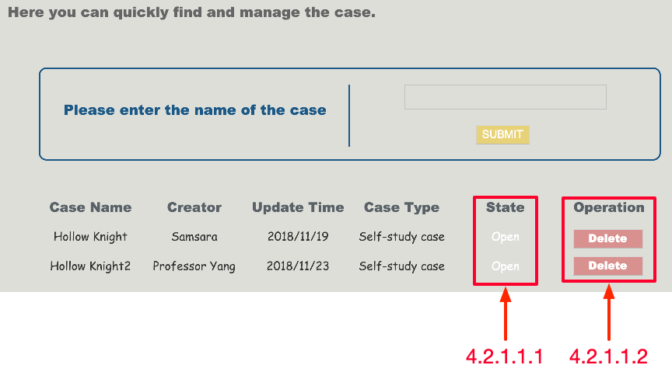

|  |  |  |
| --- | --- | --- |
| 编号 | 动作 | 结果 |
| 1 | 单击STATE按钮 | 修改案例状态 |
| 2 | 单击DELETE按钮 | 删除案例 |

##### 5.4.2.3.3 管理员查找项目



|  |  |  |
| --- | --- | --- |
| 编号 | 动作 | 结果 |
| 1 | 输入项目名称 | 显示项目名称 |
| 2 | 单击SUBMIT按钮 | 显示相关项目 |

##### 5.4.2.3.4 管理员操作项目

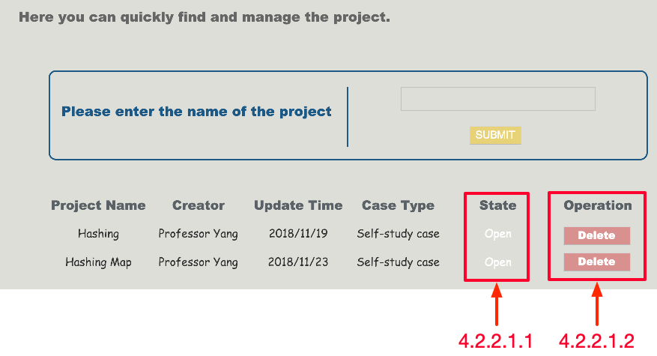

|  |  |  |
| --- | --- | --- |
| 编号 | 动作 | 结果 |
| 1 | 单击STATE按钮 | 修改项目状态 |
| 2 | 单击DELETE按钮 | 删除项目 |

##### 5.4.2.3.5 管理员查看案例列表

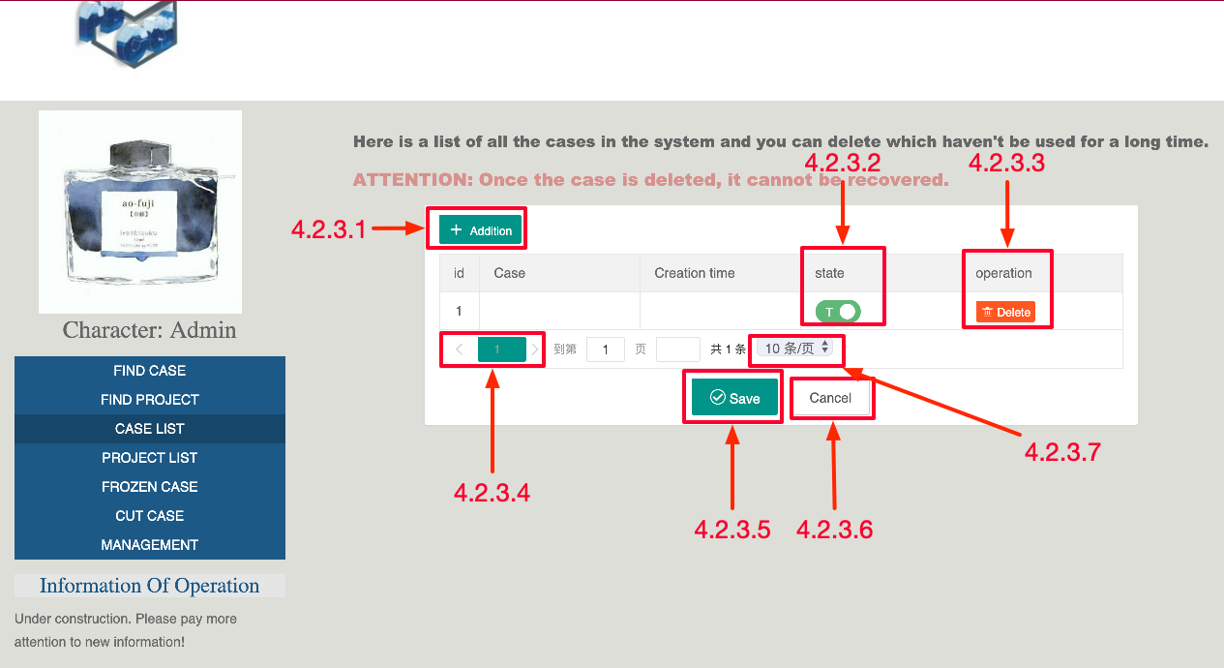

|  |  |  |
| --- | --- | --- |
| 编号 | 动作 | 结果 |
| 1 | 浏览案例列表 | 显示案例列表 |

###### 5.4.2.3.5.1 管理员添加案例



|  |  |  |
| --- | --- | --- |
| 编号 | 动作 | 结果 |
| 1 | 单击Addition按钮 | 新增添加的空白案例 |
| 2 | 输入案例名称 | 显示案例名称 |
| 3 | 输入创建时间 | 显示创建时间 |
| 4 | 单击STATE按钮 | 修改案例状态 |
| 5 | 单击Delete按钮 | 删除案例 |

###### 5.4.2.3.5.2 管理员分页查看案例

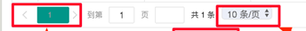

|  |  |  |
| --- | --- | --- |
| 编号 | 动作 | 结果 |
| 1 | 单击页码 | 切换页面 |
| 2 | 输入跳转页数 | 跳转到指定页面 |
| 3 | 选择每页显示的条数 | 修改每页显示案例条数 |

###### 5.4.2.3.5.3 管理员确认修改

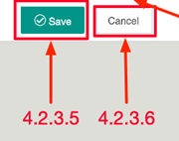

|  |  |  |
| --- | --- | --- |
| 编号 | 动作 | 结果 |
| 1 | 单击Save按钮 | 保存修改 |
| 2 | 单击Cancel按钮 | 取消修改 |

##### 5.4.2.3.6 管理员查看项目列表

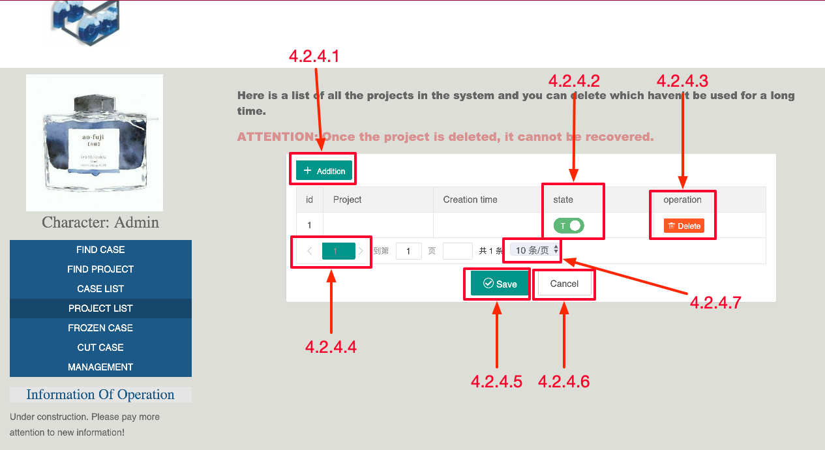

|  |  |  |
| --- | --- | --- |
| 编号 | 动作 | 结果 |
| 1 | 浏览项目列表 | 显示项目列表 |

###### 5.4.2.3.6.1 管理员添加项目

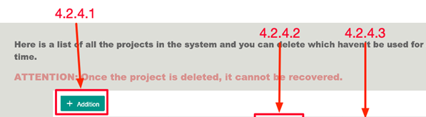

|  |  |  |
| --- | --- | --- |
| 编号 | 动作 | 结果 |
| 1 | 单击Addition按钮 | 新增添加的空白项目 |
| 2 | 输入项目名称 | 显示项目名称 |
| 3 | 输入创建时间 | 显示创建时间 |
| 4 | 单击STATE按钮 | 修改项目状态 |
| 5 | 单击Delete按钮 | 删除项目 |

###### 5.4.2.3.6.2 管理员分页查看项目



|  |  |  |
| --- | --- | --- |
| 编号 | 动作 | 结果 |
| 1 | 单击页码 | 切换页面 |
| 2 | 输入跳转页数 | 跳转到指定页面 |
| 3 | 选择每页显示的条数 | 修改每页显示案例条数 |

###### 5.4.2.3.6.3 管理员确认修改



|  |  |  |
| --- | --- | --- |
| 编号 | 动作 | 结果 |
| 1 | 单击Save按钮 | 保存修改 |
| 2 | 单击Cancel按钮 | 取消修改 |

##### 5.4.2.3.7 管理员查看案例回收箱

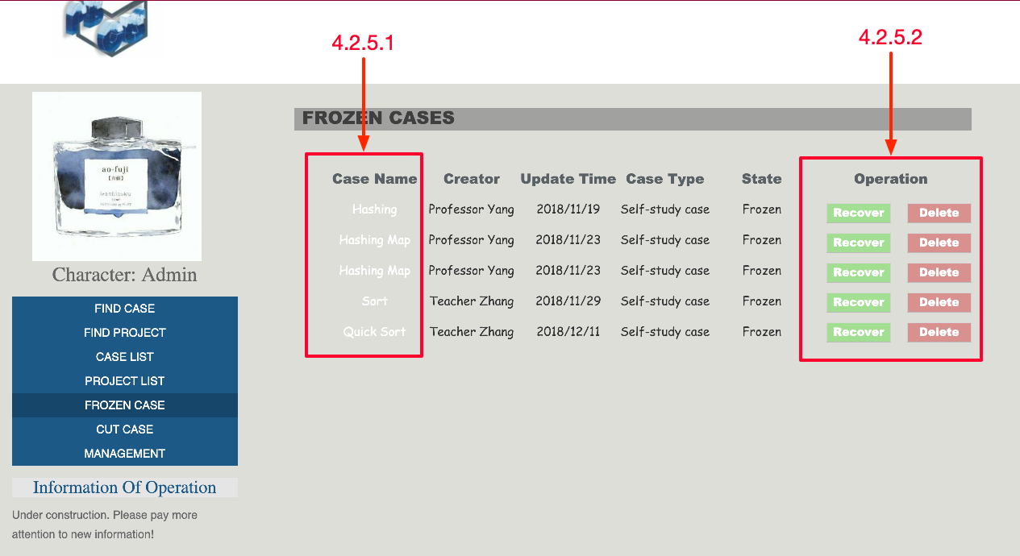

|  |  |  |
| --- | --- | --- |
| 编号 | 动作 | 结果 |
| 1 | 单击Case Name | 进入案例页面 |
| 2 | 单击Recover | 恢复案例 |
| 3 | 单击Delete | 删除案例 |

##### 5.4.2.3.8 管理员查看管理操作

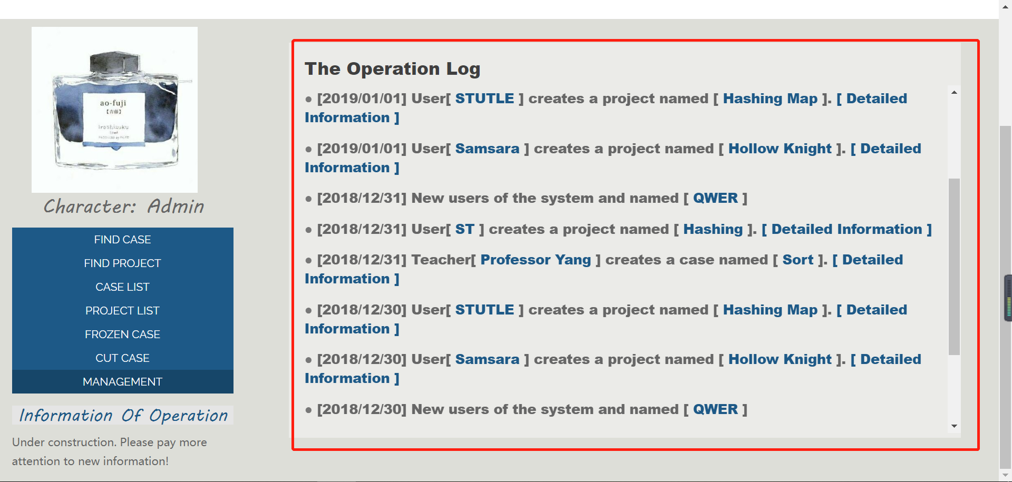

|  |  |  |
| --- | --- | --- |
| 编号 | 动作 | 结果 |
| 1 | 单击MANAGEMENT按钮 | 显示操作日志 |

#### 5.4.2.4 管理员查看操作日志

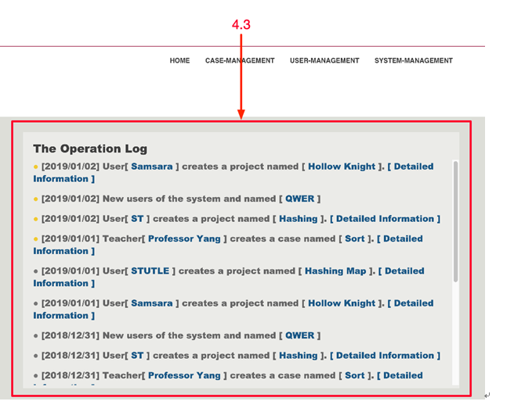

|  |  |  |
| --- | --- | --- |
| 编号 | 动作 | 结果 |
| 1 | 查看操作日志 | 显示操作日志 |

### 5.4.3管理员管理用户

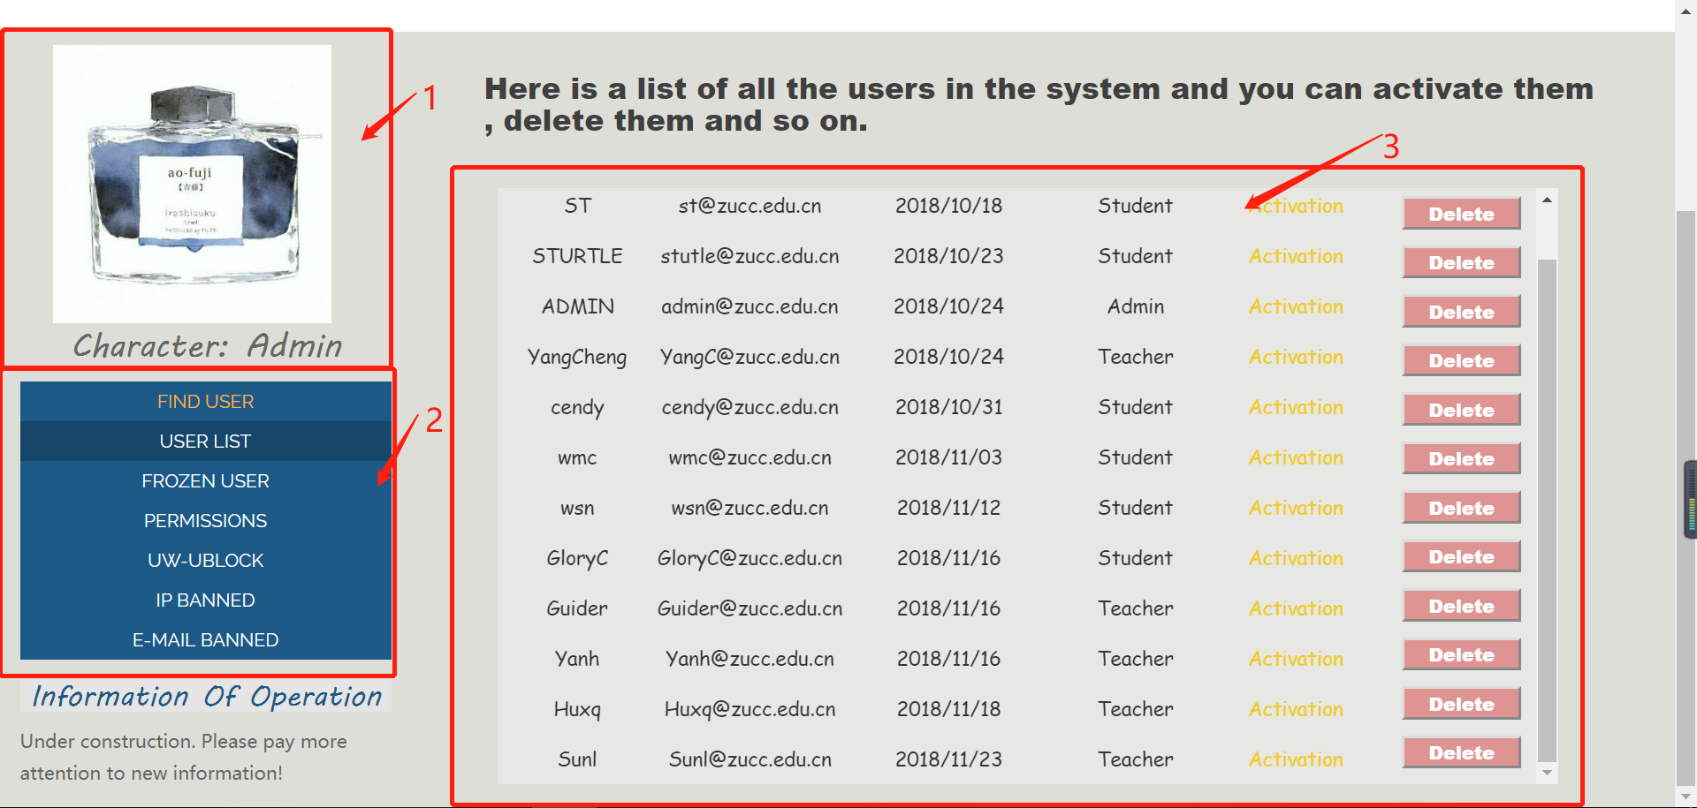

#### 5.4.3.1 管理员查看头像



|  |  |  |
| --- | --- | --- |
| 编号 | 动作 | 结果 |
| 1 | 查看个人头像 | 显示头像 |
| 2 | 查看当前角色 | 显示在头像下方 |

#### 5.4.3.2 管理员使用功能列表

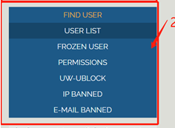

|  |  |  |
| --- | --- | --- |
| 编号 | 动作 | 结果 |
| 1 | 单击FIND USER按钮 | 进入用户查找界面 |
| 2 | 单击USER LIST按钮 | 显示用户列表 |
| 3 | 单击Frozen User按钮 | 显示用户回收箱 |
| 4 | 单击Permission按钮 | 进入用户权限列表 |
| 5 | 单击UW-UBlock 按钮 | 进入封禁字列表 |
| 6 | 单击IP BANNED 按钮 | 进入封禁IP列表 |
| 7 | 单击E-Mail BANNED按钮 | 进入封禁邮箱列表 |

#### 5.4.3.2.1 管理员查找用户

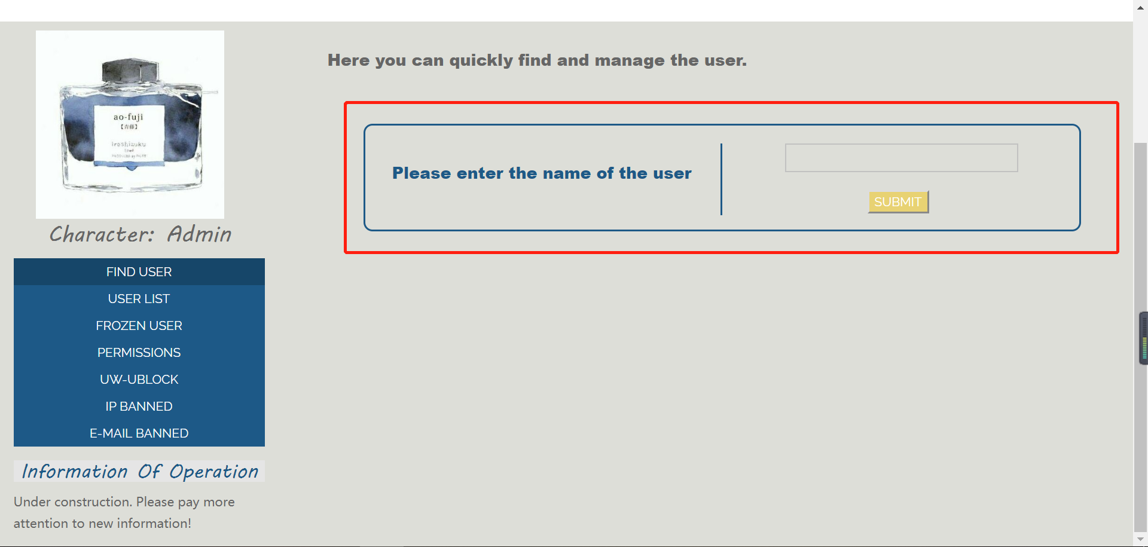

|  |  |  |
| --- | --- | --- |
| 编号 | 动作 | 结果 |
| 1 | 输入用户名 | 显示输入的用户名 |
| 2 | 单击SUBMIT按钮 | 输出相应的用户列表 |

#### 5.4.3.2.2 管理员进入用户列表



|  |  |  |
| --- | --- | --- |
| 编号 | 动作 | 结果 |
| 1 | 单击State按钮 | 修改用户状态 |
| 2 | 单击Delete按钮 | 将用户放入回收箱 |

#### 5.4.3.2.3 管理员进入用户回收箱

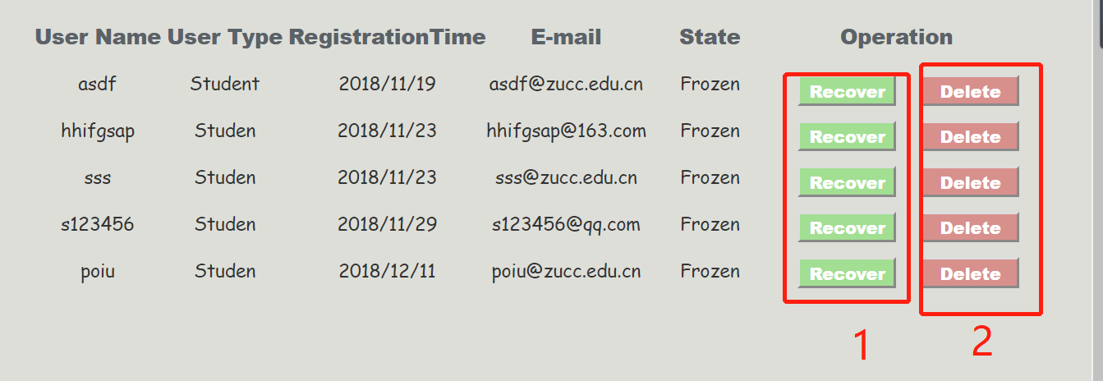

|  |  |  |
| --- | --- | --- |
| 编号 | 动作 | 结果 |
| 1 | 单击Recover按钮 | 恢复用户 |
| 2 | 单击Delete按钮 | 删除用户 |

#### 5.4.3.2.4 管理员用户权限管理



|  |  |  |
| --- | --- | --- |
| 编号 | 动作 | 结果 |
| 1 | 单击State按钮 | 修改用户状态 |
| 2 | 单击Delete按钮 | 将用户放入回收箱 |

#### 5.4.3.2.5 管理员查看封禁字

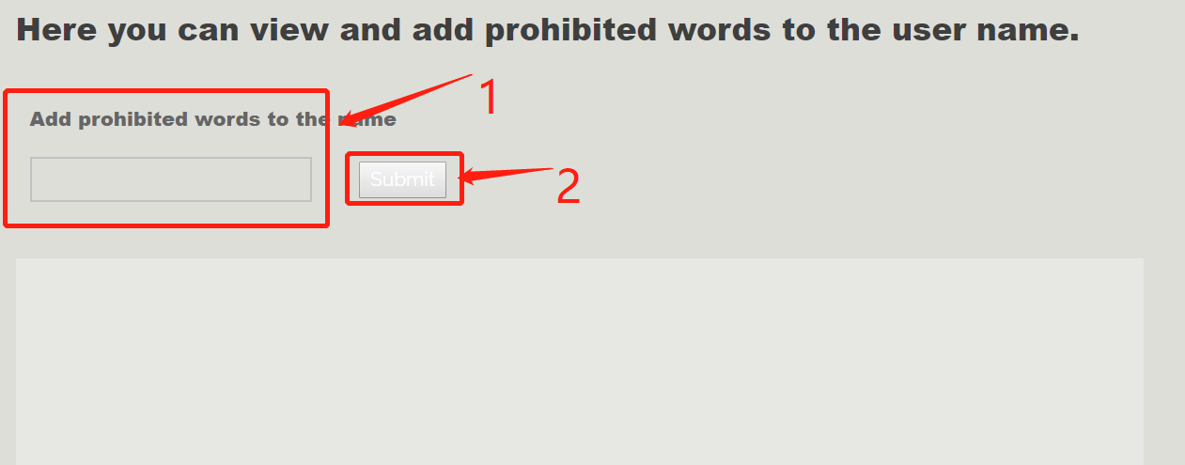

|  |  |  |
| --- | --- | --- |
| 编号 | 动作 | 结果 |
| 1 | 输入封禁字 | 显示封禁字 |
| 2 | 单击SUBMIT按钮 | 添加封禁字 |

#### 5.4.3.2.6 管理员查看封禁IP

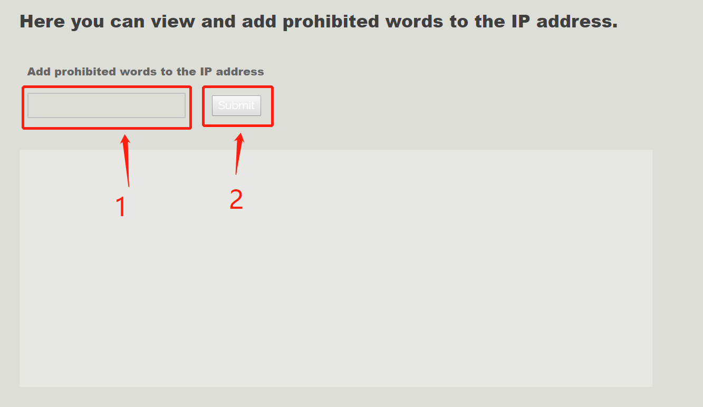

|  |  |  |
| --- | --- | --- |
| 编号 | 动作 | 结果 |
| 1 | 输入封禁IP | 显示封禁IP |
| 2 | 单击SUBMIT按钮 | 添加封禁IP |

#### 5.4.3.2.6 管理员查看封禁邮箱

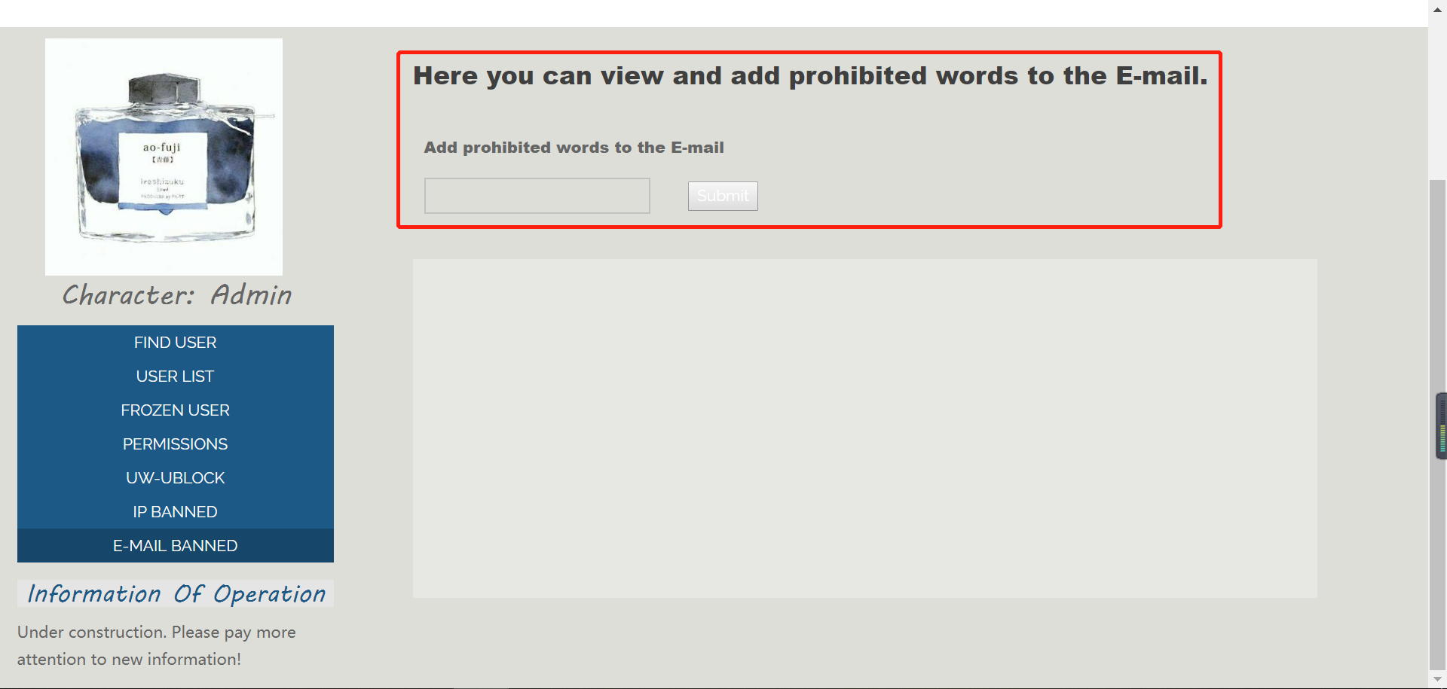

|  |  |  |
| --- | --- | --- |
| 编号 | 动作 | 结果 |
| 1 | 输入封禁邮箱 | 显示封禁邮箱 |
| 2 | 单击SUBMIT按钮 | 添加封禁邮箱 |

### 5.4.4管理员管理系统

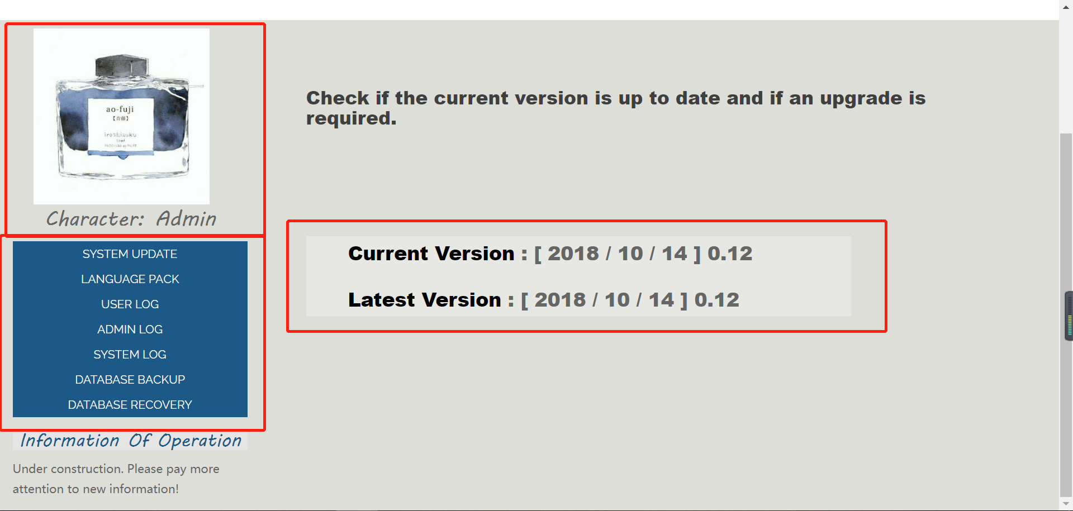

#### 5.4.4.1 管理员查看头像



|  |  |  |
| --- | --- | --- |
| 编号 | 动作 | 结果 |
| 1 | 查看个人头像 | 显示头像 |
| 2 | 查看当前角色 | 显示在头像下方 |

#### 5.4.4.2 管理员使用功能列表

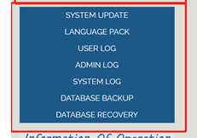

|  |  |  |
| --- | --- | --- |
| 编号 | 动作 | 结果 |
| 1 | 单击SYSTEM UPDATE按钮 | 查看系统当前版本 |
| 2 | 单击USER LOG按钮 | 查看用户操作日志 |
| 3 | 单击ADMIN LOG按钮 | 查看管理员操作日志 |
| 4 | 单击SYSTEM LOG按钮 | 查看系统日志 |
| 5 | 单击UW-UBlock 按钮 | 进入封禁字列表 |
| 6 | 单击DATABASE BACKUP按钮 | 进入数据库备份列表 |
| 7 | 单击DATABASE RECOVERY按钮 | 进入数据库恢复列表 |

#### 5.4.4.3 管理员查看用户操作日志



|  |  |  |
| --- | --- | --- |
| 编号 | 动作 | 结果 |
| 1 | 浏览用户日志 | 显示用户日志信息 |

#### 5.4.4.4 管理员查看管理员操作日志



|  |  |  |
| --- | --- | --- |
| 编号 | 动作 | 结果 |
| 1 | 浏览管理员操作日志 | 显示管理员日志信息 |

#### 5.4.4.5 管理员查看系统日志



|  |  |  |
| --- | --- | --- |
| 编号 | 动作 | 结果 |
| 1 | 浏览系统日志 | 显示系统日志信息 |

#### 5.4.4.6 管理员查看数据库备份



|  |  |  |
| --- | --- | --- |
| 编号 | 动作 | 结果 |
| 1 | 查看数据库备份版本 | 显示数据库备份版本 |

#### 5.4.4.7 管理员查看数据库恢复

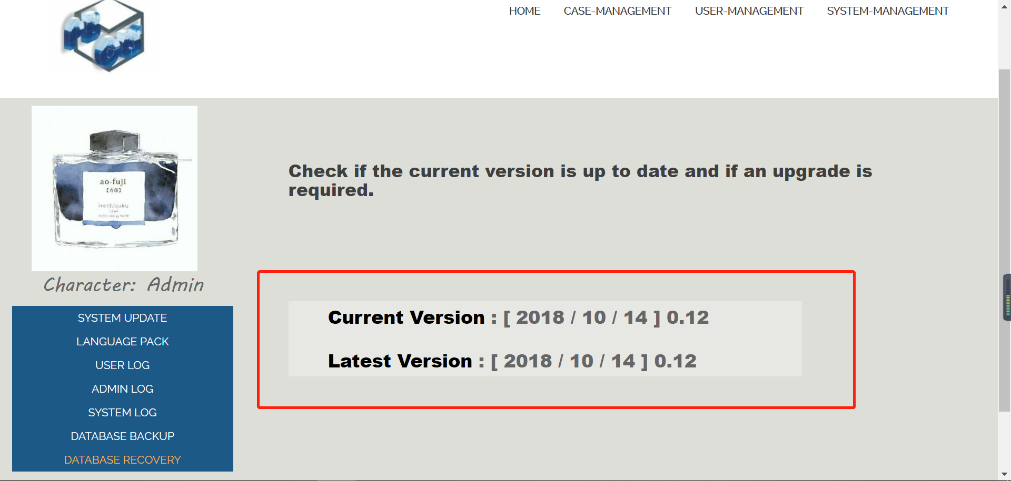

|  |  |  |
| --- | --- | --- |
| 编号 | 动作 | 结果 |
| 1 | 查看数据库恢复版本 | 显示数据库恢复版本 |